TÀI LIỆU ĐẶC TẢ YÊU CẦU PHẦN MỀM

HỆ THỐNG QUẢN LÝ QUÁN CAFÉ
(Nền tảng Web — PHP Laravel)

Software Requirements Specification (SRS)

Dự án | Xây dựng Website Quản lý Quán Café
Công nghệ | PHP (Laravel), MySQL
Vai trò biên soạn | Business Analyst (BA)
Phiên bản | 1.2 — Database Frozen
Ngày biên soạn | 14/8/2026
Phạm vi tài liệu | Đặc tả nghiệp vụ, Use case, ERD, từ điển dữ liệu và các quyết định database đã chốt để triển khai Laravel Migration/MySQL

MỤC LỤC

(Nhấn chuột phải vào mục lục → “Update Field” để cập nhật số trang sau khi mở file trong Word)

1. GIỚI THIỆU

1.1. Mục đích tài liệu
Tài liệu này đặc tả chi tiết các yêu cầu chức năng, yêu cầu phi chức năng, mô hình use case và mô hình dữ liệu (ERD) của hệ thống “Quản lý Quán Café”, phục vụ làm cơ sở thống nhất giữa các thành viên trong nhóm (Phân tích nghiệp vụ, Thiết kế, Lập trình, Kiểm thử) trong quá trình thực hiện đồ án môn học sử dụng nền tảng PHP Laravel.

1.2. Phạm vi hệ thống
Hệ thống hỗ trợ vận hành một quán café với quy mô vừa và nhỏ, bao gồm các nhóm chức năng chính:
- Quản lý tài khoản nhân viên và phân quyền (Admin / Nhân viên).
- Quản lý khu vực, bàn và tiếp nhận đặt bàn trước (kể cả đặt bàn trực tuyến).
- Quản lý thực đơn (danh mục, món, size/biến thể, topping).
- Quản lý bán hàng: tạo đơn, thêm món, cập nhật trạng thái chế biến, hủy món/đơn.
- Thanh toán đơn hàng và áp dụng khuyến mãi.
- Quản lý kho nguyên liệu: công thức món, nhập kho, trừ kho tự động, cảnh báo tồn kho thấp.
- Báo cáo, thống kê doanh thu và xuất báo cáo.
Các nội dung ngoài phạm vi đồ án (không đặc tả chi tiết): tích hợp cổng thanh toán trực tuyến thực tế, ứng dụng di động riêng cho khách hàng, hệ thống CRM/marketing nâng cao.

1.3. Đối tượng sử dụng tài liệu
- Nhóm phát triển (Backend/Frontend Laravel): hiểu rõ nghiệp vụ để thiết kế database, API, giao diện.
- Nhóm kiểm thử (Tester): làm cơ sở xây dựng test case theo từng use case.
- Giảng viên hướng dẫn / người chấm đồ án: đánh giá mức độ đầy đủ, hợp lý của phân tích nghiệp vụ.

1.4. Công nghệ đề xuất
Ngôn ngữ / Framework backend | PHP 8.x, Laravel Framework
Cơ sở dữ liệu | MySQL
Giao diện | Laravel Blade, HTML/CSS, Bootstrap, JavaScript/AJAX
Kiến trúc | Laravel MVC + Selective Service Layer; Eloquent ORM; Migration là source of truth của schema; Seeder cho dữ liệu mẫu
Xác thực | Laravel session authentication; Form Request validation; Middleware phân quyền role: admin, staff

1.5. Thuật ngữ & viết tắt
BA | Business Analyst — Chuyên viên phân tích nghiệp vụ
UC | Use Case — Ca sử dụng
ERD | Entity Relationship Diagram — Sơ đồ thực thể liên kết
PK / FK | Primary Key / Foreign Key — Khóa chính / Khóa ngoại
Dine-in | Đơn hàng phục vụ tại quán (gắn với bàn)
Takeaway | Đơn hàng mang đi (không gắn bàn)
Variant | Biến thể của món (size), mỗi biến thể có giá riêng
BR | Business Rule — Quy tắc nghiệp vụ

2. PHÂN TÍCH NGHIỆP VỤ HỆ THỐNG

2.1. Quy trình phục vụ khách tại quán (Dine-in)
- Khách đến quán, nhân viên kiểm tra bàn trống theo khu vực và xếp khách vào bàn.
- Nhân viên tạo đơn hàng mới (order) gắn với bàn vừa xếp; hệ thống chuyển trạng thái bàn sang “đang phục vụ”.
- Nhân viên ghi nhận món khách gọi: chọn món, size, topping, ghi chú; hệ thống lưu món ở trạng thái pending. Tồn kho chưa bị trừ tại thời điểm thêm món.
- Khi nhân viên chuyển món từ pending sang preparing, hệ thống kiểm tra tồn kho; nếu đủ thì trừ nguyên liệu theo công thức và ghi inventory_transactions, sau đó bộ phận pha chế/phục vụ tiếp tục cập nhật preparing → ready → served.
- Khách có thể gọi thêm món trong suốt quá trình sử dụng dịch vụ (lặp lại bước 3–4).
- Khi khách yêu cầu thanh toán, nhân viên áp dụng khuyến mãi (nếu có), chọn phương thức thanh toán và xác nhận thanh toán.
- Hệ thống hoàn tất đơn hàng, in hóa đơn, giải phóng bàn (chuyển về trạng thái “trống”).

2.2. Quy trình đặt bàn trước
- Khách hàng đặt bàn qua điện thoại (nhân viên nhập hộ) hoặc tự đặt qua website (đơn đặt ở trạng thái “chờ xác nhận”).
- Nhân viên kiểm tra bàn trống phù hợp với thời gian và số lượng khách yêu cầu.
- Nhân viên xác nhận hoặc từ chối yêu cầu đặt bàn; khi xác nhận, nhân viên gán một bàn phù hợp sau khi kiểm tra sức chứa và không trùng khung giờ với reservation đã confirmed/arrived. Trạng thái “đã đặt” được suy ra từ reservations theo thời gian, không dùng cafe_tables.status làm nguồn lịch đặt bàn.
- Khi khách đến đúng giờ, nhân viên chuyển yêu cầu đặt bàn thành đơn hàng (order) gắn với reservation tương ứng.
- Nếu khách không đến (no-show) quá thời gian giữ chỗ quy định, nhân viên có thể hủy đặt bàn và giải phóng bàn.

2.3. Quy trình quản lý kho nguyên liệu
- Admin khai báo danh mục nguyên liệu, đơn vị tính và định mức tồn kho tối thiểu.
- Admin khai báo công thức cho từng biến thể món (mỗi biến thể cần bao nhiêu đơn vị của từng nguyên liệu).
- Khi có hàng nhập, nhân viên/Admin ghi nhận nhập kho — tồn kho tăng và được lưu vết vào lịch sử biến động kho.
- Trong quá trình bán hàng, tồn kho chỉ được trừ khi món bắt đầu chế biến (pending → preparing). Nếu nguyên liệu không đủ, hệ thống từ chối chuyển sang preparing và thông báo cho nhân viên; tồn kho không được phép âm.
- Định kỳ, Admin có thể kiểm kho thực tế và điều chỉnh số liệu nếu có chênh lệch (hao hụt, thất thoát).
- Hệ thống cảnh báo khi tồn kho của một nguyên liệu xuống dưới định mức tối thiểu để kịp thời nhập thêm.

2.4. Quy trình áp dụng khuyến mãi
- Admin tạo chương trình khuyến mãi: mã code, loại giảm giá (theo % hoặc số tiền cố định), điều kiện áp dụng (giá trị đơn tối thiểu, thời gian hiệu lực, giới hạn số lần sử dụng).
- Trong lúc thanh toán, nhân viên nhập mã khuyến mãi khách cung cấp.
- Hệ thống kiểm tra tính hợp lệ của mã (còn hiệu lực, đơn đủ điều kiện, chưa hết lượt sử dụng và đơn chưa có khuyến mãi khác trong phiên bản 1).
- Nếu hợp lệ, hệ thống tính số tiền giảm, lưu snapshot vào order_promotions và cập nhật tổng tiền đơn hàng. used_count chỉ tăng sau khi thanh toán thành công để tránh tiêu hao lượt khuyến mãi cho đơn bị hủy.

3. DANH SÁCH TÁC NHÂN (ACTOR)
Actor | Mô tả vai trò
Admin (Quản trị viên) | Có toàn quyền trên hệ thống: quản lý tài khoản nhân viên, quản lý khu vực/bàn, quản lý Menu (danh mục, món, size, topping), quản lý khuyến mãi, quản lý kho nguyên liệu, xem toàn bộ báo cáo thống kê.
Nhân viên (Staff) | Thực hiện các nghiệp vụ vận hành hằng ngày: quản lý trạng thái bàn, tiếp nhận/xác nhận đặt bàn, tạo đơn, thêm món, cập nhật trạng thái chế biến, hủy món/đơn, áp dụng khuyến mãi, thanh toán, in hóa đơn và ghi nhận nhập kho khi được phân công. Không có role “nhân viên kho” riêng trong phiên bản 1; các thao tác này thuộc role staff.
Khách hàng (Customer) | Xem thực đơn và đặt bàn trực tuyến. Khách hàng không bắt buộc có tài khoản; có thể là khách vãng lai hoặc được lưu trong bảng customers khi cung cấp thông tin. Chức năng tích/đổi điểm chưa nằm trong phạm vi phiên bản 1.

4. DANH SÁCH USE CASE
Toàn bộ hệ thống được chia thành 7 nhóm chức năng (package), gồm 33 use case, được tổng hợp trong bảng dưới đây.
STT | Tên Use case | Actor | Ý nghĩa
Nhóm 1: Quản lý tài khoản
1 | Đăng nhập | Admin, Nhân viên | Xác thực người dùng để truy cập hệ thống theo đúng quyền hạn.
2 | Đăng xuất | Admin, Nhân viên | Kết thúc phiên làm việc hiện tại.
3 | Đổi mật khẩu | Admin, Nhân viên | Cho phép người dùng tự đổi mật khẩu đăng nhập.
4 | Quản lý người dùng | Admin | Thêm, sửa, khóa/mở khóa tài khoản nhân viên.
Nhóm 2: Quản lý khu vực & bàn
5 | Quản lý khu vực | Admin | Thêm/sửa/xóa khu vực phục vụ (tầng trệt, tầng 1, ngoài trời...).
6 | Quản lý bàn | Admin, Nhân viên | Thêm/sửa/xóa bàn, gắn bàn vào khu vực, in mã QR bàn.
7 | Cập nhật trạng thái bàn | Nhân viên | Cập nhật trạng thái vận hành hiện tại của bàn: available, occupied, maintenance. Trạng thái đặt trước được xác định từ reservation theo khung giờ.
8 | Quản lý đặt bàn | Nhân viên | Tiếp nhận, xác nhận/từ chối, hủy các yêu cầu đặt bàn trước.
9 | Đặt bàn trực tuyến | Khách hàng | Khách hàng tự đặt bàn trước qua website.
Nhóm 3: Quản lý Menu
10 | Quản lý danh mục món | Admin | Thêm/sửa/xóa danh mục (Cà phê, Trà sữa, Bánh...).
11 | Quản lý món & size | Admin | Thêm/sửa/xóa món và các biến thể (size, giá) tương ứng.
12 | Quản lý topping | Admin | Thêm/sửa/xóa topping và giá topping.
13 | Xem thực đơn | Khách hàng, Nhân viên | Xem danh sách món theo danh mục, kèm giá và trạng thái còn/hết.
Nhóm 4: Quản lý bán hàng (Order)
14 | Tạo đơn hàng | Nhân viên | Khởi tạo đơn hàng mới gắn với bàn (dine-in) hoặc mang đi (takeaway).
15 | Thêm món vào đơn | Nhân viên | Thêm món, chọn size, chọn topping, ghi chú vào đơn hàng.
16 | Cập nhật trạng thái món | Nhân viên | Cập nhật tiến độ chế biến từng món: chờ, đang pha chế, sẵn sàng, đã phục vụ.
17 | Hủy món | Nhân viên | Hủy một món trong đơn khi chưa hoàn tất.
18 | Hủy đơn hàng | Nhân viên | Hủy toàn bộ đơn hàng khi đơn chưa thanh toán.
Nhóm 5: Thanh toán & khuyến mãi
19 | Chọn phương thức thanh toán | Nhân viên | Chọn hình thức thanh toán: tiền mặt, chuyển khoản.
20 | Áp dụng khuyến mãi | Nhân viên | Nhập/áp mã khuyến mãi hợp lệ vào đơn hàng.
21 | Thanh toán đơn hàng | Nhân viên | Ghi nhận thanh toán, tính tổng tiền, hoàn tất đơn.
22 | In hóa đơn | Nhân viên | In hóa đơn chi tiết cho khách sau khi thanh toán.
23 | Quản lý khuyến mãi | Admin | Tạo, sửa, vô hiệu hóa mã khuyến mãi.
Nhóm 6: Quản lý kho nguyên liệu
24 | Quản lý nguyên liệu | Admin | Thêm/sửa/xóa danh mục nguyên liệu, định mức tồn kho tối thiểu.
25 | Quản lý công thức món | Admin | Khai báo định lượng nguyên liệu cần cho từng size món.
26 | Nhập kho nguyên liệu | Admin, Nhân viên | Ghi nhận nhập nguyên liệu mới, tăng tồn kho và tạo lịch sử biến động kho.
27 | Trừ kho tự động khi bắt đầu chế biến | Hệ thống | Khi món chuyển pending → preparing, hệ thống kiểm tra và trừ nguyên liệu theo công thức; không cho phép tồn kho âm.
28 | Kiểm kho / Điều chỉnh tồn kho | Admin | Điều chỉnh số lượng tồn kho thực tế (kiểm kê, hao hụt).
29 | Cảnh báo tồn kho thấp | Hệ thống | Cảnh báo khi nguyên liệu xuống dưới định mức tối thiểu.
Nhóm 7: Báo cáo & thống kê
30 | Thống kê doanh thu | Admin | Thống kê doanh thu theo ngày/tuần/tháng, theo phương thức thanh toán.
31 | Thống kê món bán chạy | Admin | Xếp hạng món bán chạy theo số lượng/doanh thu.
32 | Báo cáo tồn kho nguyên liệu | Admin | Xem tình trạng tồn kho, nguyên liệu sắp hết.
33 | Xuất báo cáo | Admin | Xuất các báo cáo/thống kê ra file Excel hoặc PDF.

5. SƠ ĐỒ USE CASE

5.1. Sơ đồ Use case tổng quát
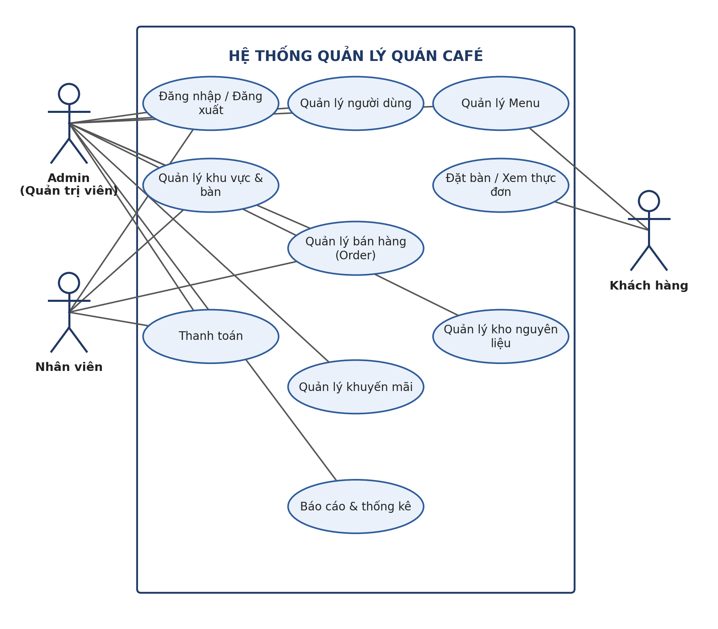
Hình 1. Sơ đồ Use case tổng quát hệ thống Quản lý Quán Café

5.2. Gói: Quản lý tài khoản
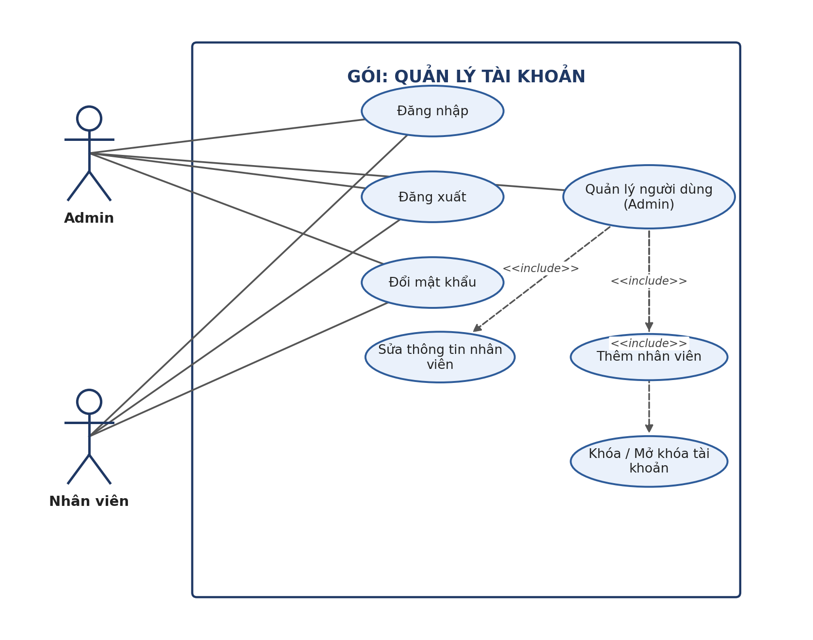
Hình 2. Sơ đồ Use case — Quản lý tài khoản

5.3. Gói: Quản lý khu vực & bàn
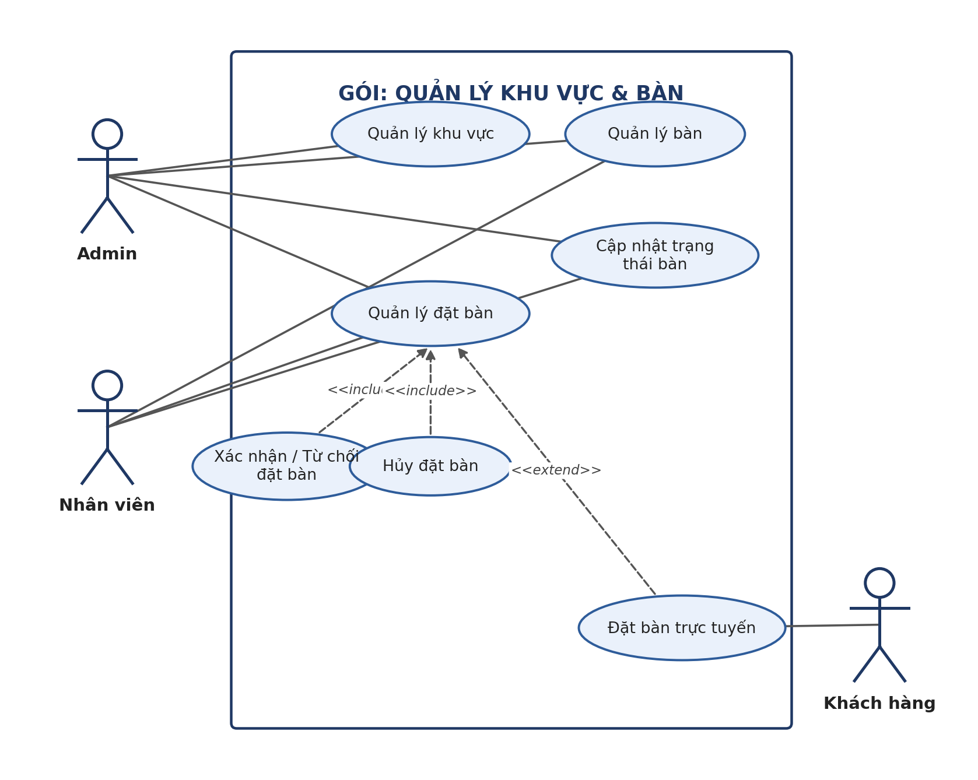
Hình 3. Sơ đồ Use case — Quản lý khu vực & bàn

5.4. Gói: Quản lý Menu
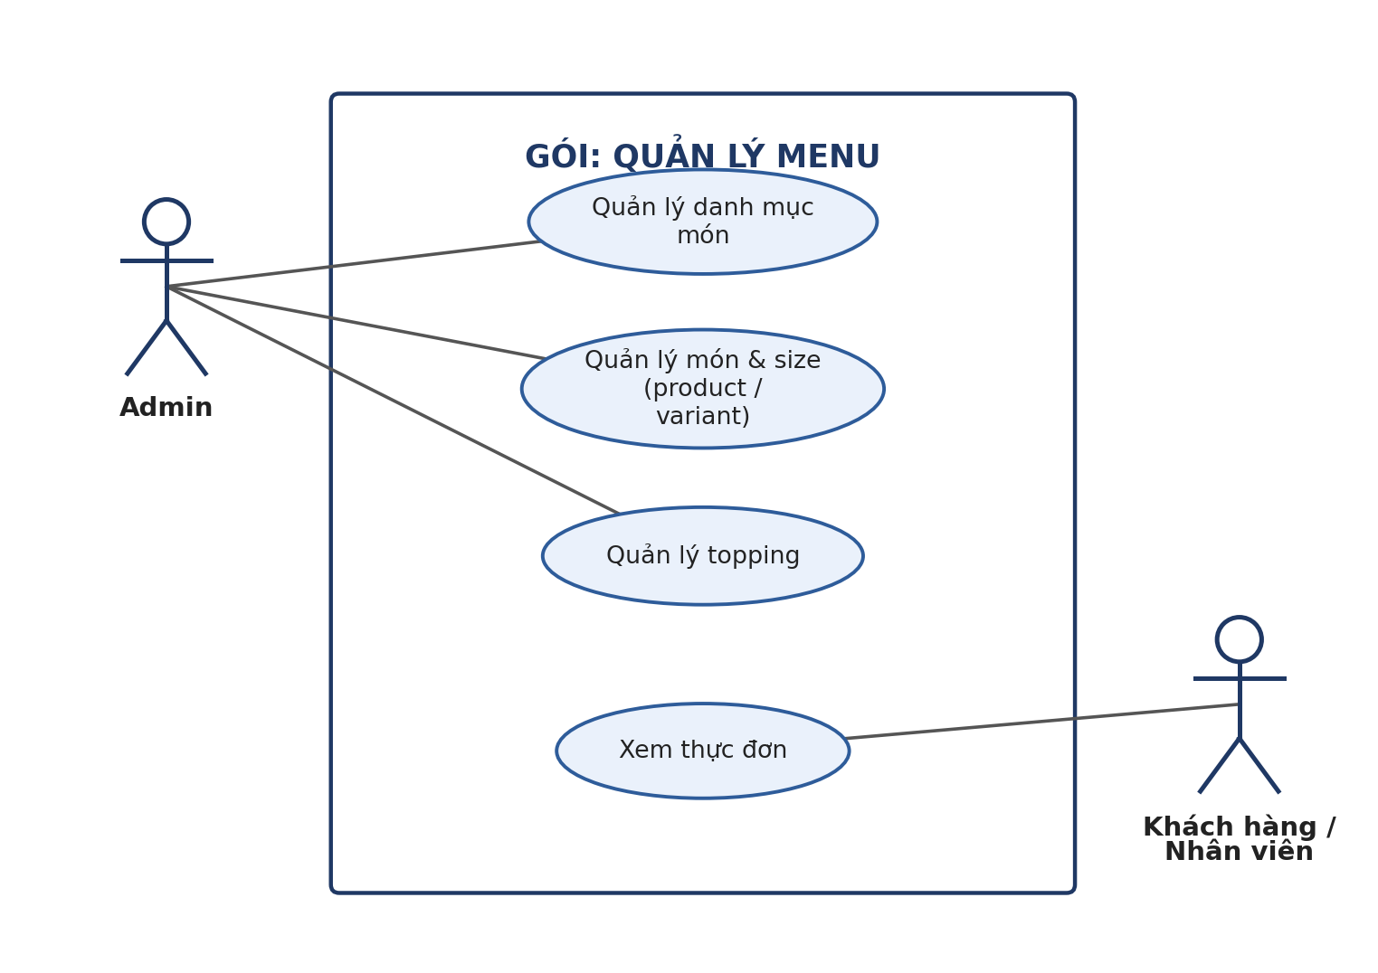
Hình 4. Sơ đồ Use case — Quản lý Menu

5.5. Gói: Quản lý bán hàng (Order)
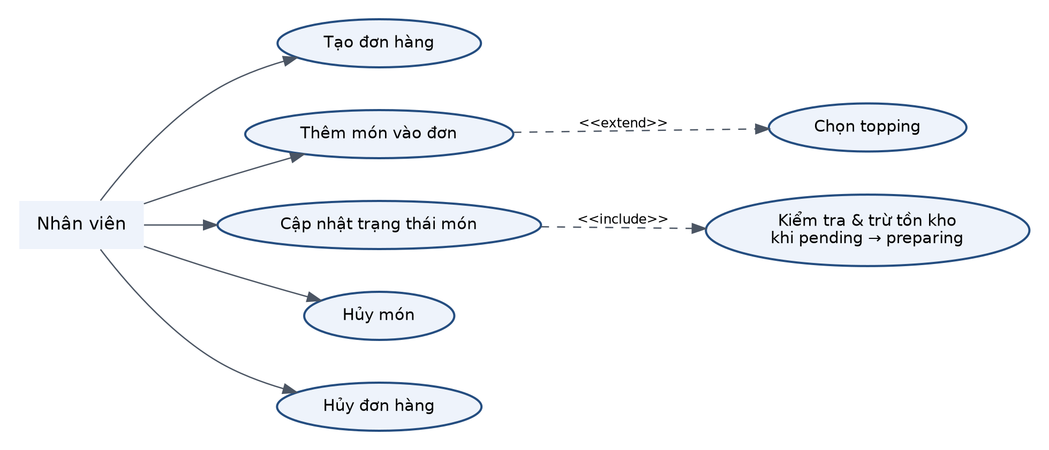
Hình 5. Sơ đồ Use case — Quản lý bán hàng (Order)

5.6. Gói: Thanh toán & khuyến mãi
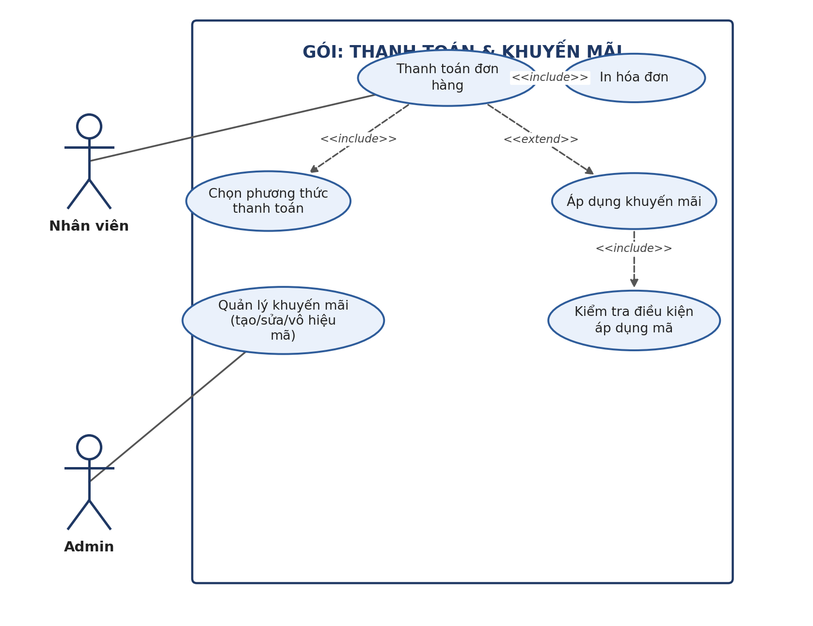
Hình 6. Sơ đồ Use case — Thanh toán & khuyến mãi

5.7. Gói: Quản lý kho nguyên liệu
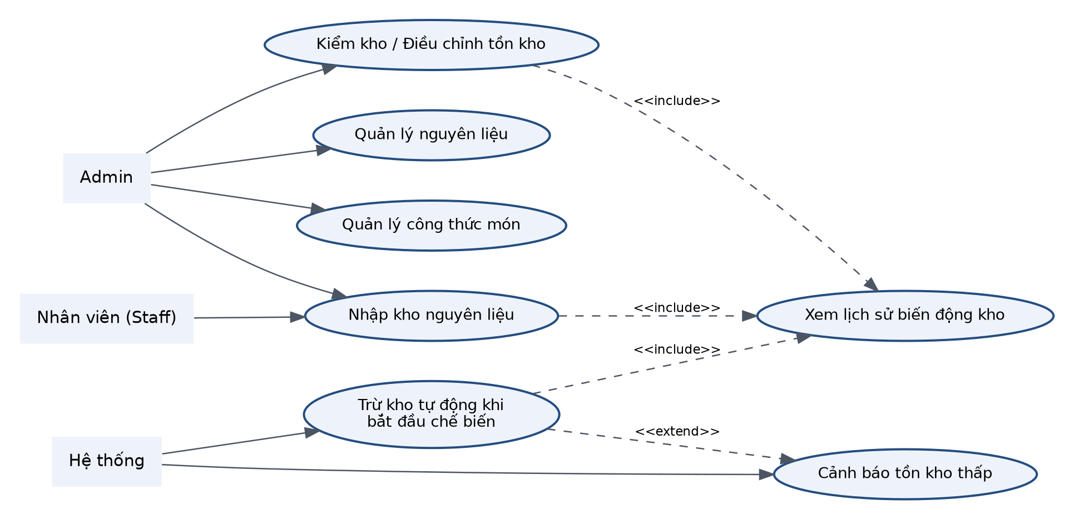
Hình 7. Sơ đồ Use case — Quản lý kho nguyên liệu

5.8. Gói: Báo cáo & thống kê
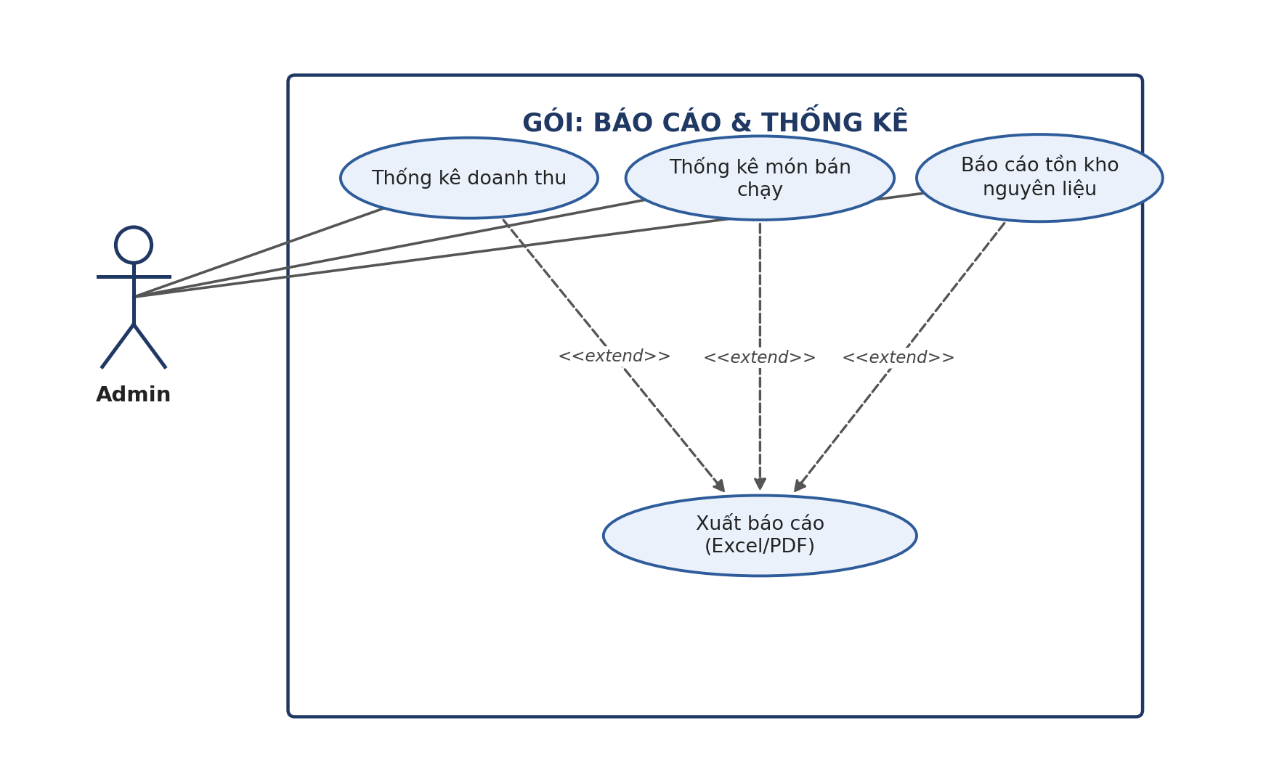
Hình 8. Sơ đồ Use case — Báo cáo & thống kê
5.9. Sơ đồ hoạt động vòng đời Order và Order Item
Sơ đồ dưới đây làm rõ ranh giới giữa trạng thái đơn hàng, trạng thái món, thời điểm trừ kho và điều kiện thanh toán trong phiên bản 1.
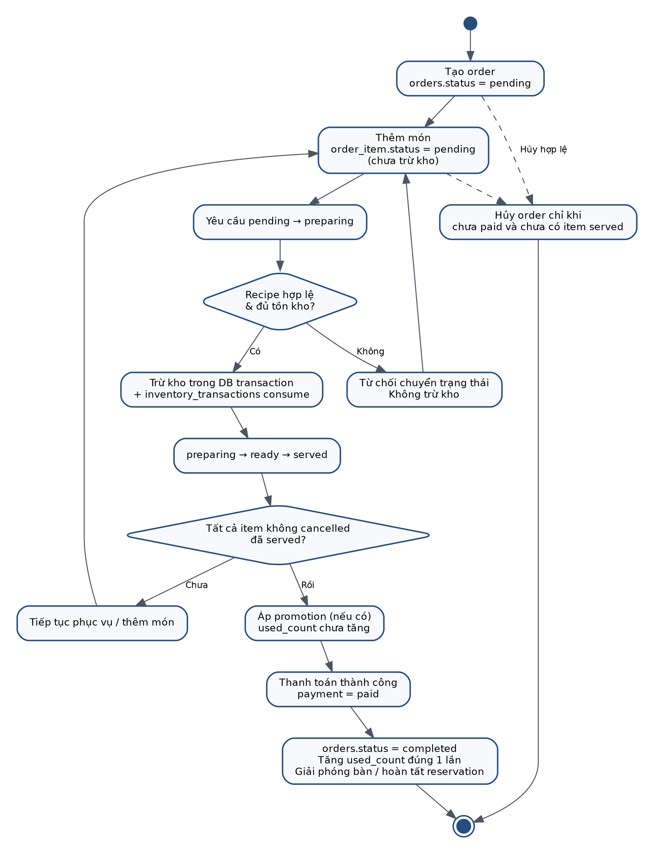
Hình 8A. Sơ đồ hoạt động — Vòng đời Order, Order Item, Kho và Thanh toán

6. ĐẶC TẢ CHI TIẾT USE CASE
Phần này đặc tả chi tiết theo chuẩn BA (tiền điều kiện, dòng sự kiện chính, dòng sự kiện phụ, hậu điều kiện) cho các use case trọng yếu nhất của hệ thống, đại diện cho từng nhóm chức năng.
UC-01 — Đăng nhập
Actor | Admin, Nhân viên
Nhóm chức năng | Quản lý tài khoản
Mô tả tóm tắt | Cho phép người dùng đăng nhập vào hệ thống quản lý quán café bằng email và mật khẩu để truy cập các chức năng theo đúng quyền hạn (admin/staff).

Tiền điều kiện
- Người dùng đã có tài khoản hợp lệ trong bảng users.
- Trình duyệt đã mở trang đăng nhập.

Dòng sự kiện chính (Main flow)
- Người dùng truy cập trang đăng nhập.
- Người dùng nhập email và mật khẩu.
- Người dùng nhấn nút “Đăng nhập”.
- Hệ thống kiểm tra thông tin đăng nhập (email tồn tại, mật khẩu đúng, tài khoản đang active).
- Hệ thống tạo phiên đăng nhập (session/token) và chuyển hướng người dùng vào trang chủ theo vai trò.

Dòng sự kiện phụ / Ngoại lệ (Alternate flows)
A1 — Sai email hoặc mật khẩu
- Tại bước 4, hệ thống phát hiện email không tồn tại hoặc mật khẩu không khớp.
- Hệ thống hiển thị thông báo “Email hoặc mật khẩu không chính xác”.
- Quay lại bước 2.
A2 — Tài khoản bị khóa (status = inactive)
- Tại bước 4, hệ thống phát hiện tài khoản đang bị khóa.
- Hệ thống hiển thị thông báo “Tài khoản đã bị khóa, vui lòng liên hệ quản trị viên”.

Hậu điều kiện
Thành công:
- Người dùng được chuyển vào trang chủ hệ thống tương ứng với vai trò (Admin hoặc Nhân viên).
- Trường last_login_at của tài khoản được cập nhật.
Thất bại:
- Người dùng vẫn ở lại trang đăng nhập, hệ thống hiển thị thông báo lỗi tương ứng.

Ghi chú
Mật khẩu được mã hóa bằng bcrypt (Laravel Hash). Giới hạn 5 lần đăng nhập sai liên tiếp trong 15 phút để chống dò mật khẩu (rate limiting).

UC-02 — Quản lý người dùng (Thêm nhân viên)
Actor | Admin
Nhóm chức năng | Quản lý tài khoản
Mô tả tóm tắt | Admin tạo tài khoản mới cho nhân viên để họ có thể đăng nhập và sử dụng các chức năng vận hành hằng ngày.

Tiền điều kiện
- Admin đã đăng nhập vào hệ thống với quyền quản trị.

Dòng sự kiện chính (Main flow)
- Admin chọn menu “Quản lý người dùng” → “Thêm nhân viên”.
- Hệ thống hiển thị biểu mẫu nhập thông tin (họ tên, email, số điện thoại, mật khẩu, vai trò).
- Admin nhập đầy đủ thông tin và nhấn “Lưu”.
- Hệ thống kiểm tra tính hợp lệ (email chưa tồn tại, các trường bắt buộc không trống).
- Hệ thống lưu tài khoản mới vào cơ sở dữ liệu.
- Hệ thống hiển thị thông báo thành công và quay về danh sách người dùng.

Dòng sự kiện phụ / Ngoại lệ (Alternate flows)
A1 — Email đã tồn tại
- Tại bước 4, hệ thống phát hiện email trùng với tài khoản đã có.
- Hệ thống hiển thị thông báo lỗi và giữ nguyên dữ liệu đã nhập để Admin sửa lại.
A2 — Thiếu thông tin bắt buộc
- Tại bước 4, hệ thống phát hiện trường bắt buộc còn trống.
- Hệ thống đánh dấu (validate) trường lỗi và yêu cầu nhập lại.

Hậu điều kiện
Thành công:
- Một bản ghi mới được thêm vào bảng users với role = staff, status = active.
- Nhân viên có thể đăng nhập bằng thông tin vừa tạo.
Thất bại:
- Không có bản ghi nào được tạo, hệ thống hiển thị lỗi tương ứng.

Ghi chú
Use case này bao gồm (include) trong Use case tổng “Quản lý người dùng”, cùng với Sửa thông tin nhân viên và Khóa/Mở khóa tài khoản.

UC-03 — Quản lý bàn
Actor | Admin, Nhân viên
Nhóm chức năng | Quản lý khu vực & bàn
Mô tả tóm tắt | Cho phép thêm, sửa, xóa bàn và gắn bàn vào một khu vực cụ thể để phục vụ cho việc lập đơn hàng dine-in.

Tiền điều kiện
- Người dùng đã đăng nhập.
- Đã tồn tại ít nhất một khu vực (area) trong hệ thống.

Dòng sự kiện chính (Main flow)
- Người dùng chọn menu “Quản lý bàn”.
- Hệ thống hiển thị danh sách bàn hiện có, nhóm theo khu vực.
- Người dùng chọn “Thêm bàn mới”, nhập mã bàn, tên bàn, khu vực, sức chứa.
- Người dùng nhấn “Lưu”.
- Hệ thống kiểm tra mã bàn không trùng, lưu bản ghi mới với trạng thái mặc định available.
- Hệ thống hiển thị thông báo thành công.

Dòng sự kiện phụ / Ngoại lệ (Alternate flows)
A1 — Sửa thông tin bàn
- Người dùng chọn một bàn có sẵn, cập nhật thông tin (tên, sức chứa, khu vực).
- Hệ thống lưu thay đổi và cập nhật danh sách.
A2 — Xóa bàn
- Người dùng chọn “Xóa” trên một bàn.
- Hệ thống kiểm tra bàn không có đơn hàng đang hoạt động.
- Nếu hợp lệ, hệ thống xóa (hoặc vô hiệu hóa) bàn khỏi danh sách.
A3 — Mã bàn trùng
- Tại bước 5, hệ thống phát hiện table_code đã tồn tại.
- Hệ thống hiển thị lỗi và yêu cầu nhập mã khác.

Hậu điều kiện
Thành công:
- Danh sách bàn được cập nhật (thêm mới/chỉnh sửa/xóa) trong bảng cafe_tables.
Thất bại:
- Dữ liệu bàn không thay đổi, hệ thống hiển thị lỗi.

Ghi chú
Áp dụng BR18: sức chứa (capacity) phải lớn hơn 0.

UC-04 — Đặt bàn trực tuyến
Actor | Khách hàng
Nhóm chức năng | Quản lý khu vực & bàn
Mô tả tóm tắt | Khách hàng chủ động đặt bàn trước qua website của quán, giúp quán chuẩn bị và giảm thời gian chờ khi khách đến.

Tiền điều kiện
- Website đặt bàn đang hoạt động.
- Khách nhập thời gian bắt đầu và thời gian kết thúc hợp lệ; số lượng khách phải lớn hơn 0. Việc gán bàn chính thức được thực hiện khi nhân viên xác nhận.

Dòng sự kiện chính (Main flow)
- Khách hàng truy cập trang “Đặt bàn” trên website.
- Khách hàng nhập họ tên, số điện thoại, số lượng khách, thời gian bắt đầu và thời gian kết thúc mong muốn.
- Khách hàng nhấn “Đặt bàn”.
- Hệ thống kiểm tra sơ bộ khả năng đáp ứng theo khung giờ và sức chứa. Yêu cầu online chưa khóa một bàn cụ thể ở bước này.
- Hệ thống tạo bản ghi reservation với status = pending, table_id = NULL và created_by = NULL; sau đó gửi thông báo đã tiếp nhận yêu cầu.
- Nhân viên xác nhận/từ chối yêu cầu. Khi xác nhận, nhân viên chọn bàn có capacity phù hợp và không bị trùng với reservation confirmed/arrived trong khoảng thời gian giao nhau.

Dòng sự kiện phụ / Ngoại lệ (Alternate flows)
A1 — Không còn bàn trống phù hợp
- Tại bước 4, hệ thống không tìm được bàn trống.
- Hệ thống thông báo hết bàn tại khung giờ đó và gợi ý khung giờ khác.
A2 — Thông tin liên hệ không hợp lệ
- Tại bước 3, số điện thoại nhập sai định dạng.
- Hệ thống yêu cầu nhập lại.

Hậu điều kiện
Thành công:
- Một bản ghi mới ở trạng thái pending được thêm vào reservations. Với yêu cầu online, table_id và created_by có thể NULL cho đến khi nhân viên xử lý.
Thất bại:
- Yêu cầu đặt bàn không được ghi nhận, khách hàng nhận thông báo lỗi.

Ghi chú
Yêu cầu đặt online luôn phải qua bước xác nhận thủ công. Lịch đặt bàn được quản lý bằng reservation_start_at/reservation_end_at; cafe_tables.status chỉ phản ánh trạng thái vận hành hiện tại của bàn.

UC-05 — Quản lý món & size (product / variant)
Actor | Admin
Nhóm chức năng | Quản lý Menu
Mô tả tóm tắt | Cho phép Admin tạo và quản lý danh sách món trong thực đơn, cùng các biến thể (size) và giá bán tương ứng của từng món.

Tiền điều kiện
- Admin đã đăng nhập.
- Đã tồn tại ít nhất một danh mục (category).

Dòng sự kiện chính (Main flow)
- Admin chọn menu “Quản lý Menu” → “Thêm món mới”.
- Admin nhập tên món, chọn danh mục, mô tả, hình ảnh.
- Admin thêm một hoặc nhiều biến thể (VD: Size S – 25.000đ, Size M – 30.000đ, Size L – 35.000đ).
- Admin nhấn “Lưu”.
- Hệ thống kiểm tra dữ liệu hợp lệ (tên món không trống, giá ≥ 0) và lưu vào cơ sở dữ liệu.
- Hệ thống hiển thị thông báo thành công, món xuất hiện trên thực đơn với trạng thái available.

Dòng sự kiện phụ / Ngoại lệ (Alternate flows)
A1 — Giá biến thể không hợp lệ (< 0)
- Tại bước 5, hệ thống phát hiện giá âm.
- Hệ thống báo lỗi và yêu cầu nhập lại.
A2 — Đánh dấu món hết hàng
- Admin chuyển trạng thái món sang unavailable.
- Hệ thống ẩn món khỏi thực đơn bán hàng (không thể thêm vào đơn mới) nhưng vẫn giữ trong lịch sử đơn hàng cũ.

Hậu điều kiện
Thành công:
- Món và các biến thể được lưu vào bảng products / product_variants, sẵn sàng hiển thị trên thực đơn.
Thất bại:
- Món không được lưu, hệ thống hiển thị lỗi.

Ghi chú
Áp dụng BR06, BR07: món/biến thể ở trạng thái unavailable không được thêm vào đơn hàng mới.

UC-06 — Tạo đơn hàng
Actor | Nhân viên
Nhóm chức năng | Quản lý bán hàng (Order)
Mô tả tóm tắt | Nhân viên khởi tạo một đơn hàng mới, gắn với một bàn cụ thể (dine-in) hoặc đơn mang đi (takeaway), làm cơ sở để thêm món.

Tiền điều kiện
- Nhân viên đã đăng nhập.
- Nếu là dine-in: bàn được chọn đang ở trạng thái available.

Dòng sự kiện chính (Main flow)
- Nhân viên chọn “Tạo đơn hàng mới”.
- Nhân viên chọn loại đơn: Tại quán (dine-in) hoặc Mang đi (takeaway).
- Nếu dine-in: nhân viên chọn bàn đang trống; nếu là đơn từ đặt bàn trước thì hệ thống tự liên kết reservation_id.
- Nhân viên nhấn “Tạo đơn”.
- Hệ thống sinh mã đơn hàng (order_code), tạo bản ghi orders với status = pending.
- Nếu dine-in, hệ thống cập nhật trạng thái bàn sang occupied (BR03).
- Hệ thống chuyển sang màn hình thêm món cho đơn vừa tạo.

Dòng sự kiện phụ / Ngoại lệ (Alternate flows)
A1 — Bàn đã có đơn đang hoạt động
- Tại bước 3, nhân viên chọn bàn đang occupied.
- Hệ thống báo lỗi theo BR01/BR03 và yêu cầu chọn bàn khác hoặc mở đơn hiện có.
A2 — Bàn đang bảo trì (maintenance)
- Hệ thống không cho phép chọn bàn này theo BR02, ẩn khỏi danh sách chọn.

Hậu điều kiện
Thành công:
- Một bản ghi mới được tạo trong bảng orders với trạng thái pending.
- Nếu dine-in, trạng thái bàn chuyển sang occupied.
Thất bại:
- Không có đơn hàng nào được tạo.

Ghi chú
order_code nên sinh theo định dạng dễ đọc, ví dụ HD + yyyyMMdd + số thứ tự.

UC-07 — Thêm món vào đơn (kèm topping)
Actor | Nhân viên
Nhóm chức năng | Quản lý bán hàng (Order)
Mô tả tóm tắt | Nhân viên thêm món, chọn size và topping cho từng món trong đơn hàng đang mở; hệ thống lưu snapshot giá/tên nhưng chưa trừ tồn kho cho đến khi món bắt đầu chế biến.

Tiền điều kiện
- Đơn hàng đang ở trạng thái pending (chưa completed/cancelled).

Dòng sự kiện chính (Main flow)
- Nhân viên chọn đơn hàng đang mở, nhấn “Thêm món”.
- Nhân viên chọn món từ thực đơn (chỉ hiển thị món available), chọn size (biến thể).
- Nhân viên chọn topping kèm theo (nếu có) và nhập ghi chú (VD: ít đá, không đường).
- Nhân viên nhập số lượng và nhấn “Thêm vào đơn”.
- Hệ thống lưu snapshot tên món/size/topping và đơn giá tại thời điểm thêm (BR09, BR10).
- Hệ thống tính lại subtotal của đơn hàng.
- Hệ thống KHÔNG trừ kho tại thời điểm thêm món. Việc trừ kho được kích hoạt khi order_item chuyển từ pending sang preparing (xem UC-12).

Dòng sự kiện phụ / Ngoại lệ (Alternate flows)
A1 — Món hết hàng (unavailable)
- Tại bước 2, món không xuất hiện trong danh sách chọn theo BR06.
A2 — Biến thể chưa có công thức nguyên liệu
- Nếu biến thể chưa có product_recipes, hệ thống vẫn có thể thêm món vào đơn để nhân viên ghi nhận yêu cầu; tuy nhiên món KHÔNG được chuyển từ pending sang preparing cho đến khi Admin cấu hình ít nhất một công thức hợp lệ.
- Không phát sinh inventory_transactions khi mới thêm món. Hệ thống không được làm tồn kho âm.

Hậu điều kiện
Thành công:
- Món được thêm vào order_items (kèm order_item_toppings nếu có), subtotal của đơn được tính lại.
- Tồn kho nguyên liệu chưa thay đổi ở bước thêm món; chỉ thay đổi khi món bắt đầu chế biến.
Thất bại:
- Món không được thêm vào đơn, dữ liệu đơn không thay đổi.

Ghi chú
Use case này chỉ ghi nhận món và snapshot giá. Quan hệ với Kho nguyên liệu được kích hoạt gián tiếp qua UC-08/UC-12 khi order_item chuyển từ pending sang preparing.

UC-08 — Cập nhật trạng thái món
Actor | Nhân viên
Nhóm chức năng | Quản lý bán hàng (Order)
Mô tả tóm tắt | Nhân viên pha chế/phục vụ cập nhật tiến độ chế biến từng món trong đơn để nhân viên phục vụ và thu ngân theo dõi.

Tiền điều kiện
- Món đang tồn tại trong đơn hàng với trạng thái khác served/cancelled.

Dòng sự kiện chính (Main flow)
- Nhân viên mở màn hình “Danh sách món đang chế biến”.
- Nhân viên chọn món cần cập nhật.
- Nhân viên chọn trạng thái mới phù hợp (đang pha chế/sẵn sàng/đã phục vụ).
- Nếu chuyển pending → preparing, hệ thống kiểm tra công thức và tồn kho. Khi đủ tồn, hệ thống trừ nguyên liệu, ghi inventory_transactions type = consume trong cùng transaction nghiệp vụ rồi mới lưu trạng thái preparing. Với các chuyển trạng thái khác, hệ thống chỉ cập nhật trạng thái/thời gian tương ứng.
- Màn hình thu ngân/phục vụ được cập nhật theo thời gian thực (hoặc khi tải lại trang).

Dòng sự kiện phụ / Ngoại lệ (Alternate flows)
A1 — Cập nhật sai thứ tự trạng thái
- Hệ thống ràng buộc chỉ cho phép chuyển trạng thái theo đúng trình tự hợp lệ, từ chối bước nhảy cóc không hợp lệ.
A2 — Không đủ nguyên liệu
Khi chuyển pending → preparing, nếu bất kỳ nguyên liệu nào không đủ tồn, hệ thống từ chối chuyển trạng thái, không trừ kho và thông báo rõ nguyên liệu thiếu.
A3 — Biến thể chưa có công thức hợp lệ
Nếu product_variant chưa có ít nhất một product_recipe hợp lệ, hệ thống từ chối chuyển pending → preparing và yêu cầu Admin hoàn thiện công thức trước khi chế biến.

Hậu điều kiện
Thành công:
- Trạng thái order_items.status được cập nhật (pending → preparing → ready → served).
Thất bại:
- Trạng thái món không thay đổi.

Ghi chú
Trạng thái món độc lập với orders.status. Trong phiên bản 1, orders.status chỉ dùng pending/completed/cancelled; tiến độ pha chế được suy ra từ order_items.status. Order chỉ đủ điều kiện thanh toán khi tất cả order_item không cancelled đã ở trạng thái served.

UC-09 — Áp dụng khuyến mãi
Actor | Nhân viên
Nhóm chức năng | Thanh toán & khuyến mãi
Mô tả tóm tắt | Nhân viên nhập mã khuyến mãi hợp lệ để giảm giá cho đơn hàng trước khi thanh toán.

Tiền điều kiện
- Đơn hàng đang ở trạng thái chưa thanh toán.
- Tồn tại mã khuyến mãi còn hiệu lực và đơn hàng chưa có khuyến mãi khác (phiên bản 1 chỉ cho phép tối đa một promotion trên mỗi order).

Dòng sự kiện chính (Main flow)
- Nhân viên chọn “Áp dụng khuyến mãi” trên màn hình đơn hàng.
- Nhân viên nhập mã khuyến mãi.
- Hệ thống kiểm tra điều kiện áp dụng: còn hiệu lực (start_at–end_at), đơn đạt minimum_order, chưa vượt usage_limit (BR11–BR13).
- Hệ thống tính số tiền giảm (theo % hoặc số tiền cố định, giới hạn max_discount nếu có).
- Hệ thống cập nhật discount_amount, total_amount và lưu order_promotions. used_count CHƯA tăng ở bước áp dụng; chỉ tăng sau khi payment chuyển paid.
- Hệ thống hiển thị thông báo áp dụng thành công.

Dòng sự kiện phụ / Ngoại lệ (Alternate flows)
A1 — Mã không tồn tại hoặc hết hiệu lực
- Tại bước 3, hệ thống không tìm thấy mã hợp lệ.
- Hệ thống hiển thị thông báo lỗi tương ứng.
A2 — Đơn hàng chưa đạt giá trị tối thiểu
- Tại bước 3, subtotal của đơn nhỏ hơn minimum_order.
- Hệ thống thông báo còn thiếu bao nhiêu để đủ điều kiện.
A3 — Mã đã hết lượt sử dụng
- Tại bước 3, used_count đã đạt usage_limit.
- Hệ thống thông báo mã đã hết lượt sử dụng.

Hậu điều kiện
Thành công:
- Một bản ghi được thêm vào order_promotions, discount_amount và total_amount của đơn được cập nhật.
- order_promotions lưu snapshot promotion_code và discount_amount; used_count chỉ tăng khi đơn được thanh toán thành công.
Thất bại:
- Mã khuyến mãi không được áp dụng, đơn hàng giữ nguyên.

Ghi chú
Áp dụng BR14: tổng giảm giá không được vượt quá subtotal của đơn hàng.

UC-10 — Thanh toán đơn hàng
Actor | Nhân viên
Nhóm chức năng | Thanh toán & khuyến mãi
Mô tả tóm tắt | Nhân viên ghi nhận việc khách hàng thanh toán, hoàn tất đơn hàng và (tùy chọn) in hóa đơn.

Tiền điều kiện
- Đơn hàng đang ở status = pending, có ít nhất một order_item không cancelled, chưa có payment status = paid và tất cả order_item không cancelled đã ở status = served.

Dòng sự kiện chính (Main flow)
- Nhân viên chọn đơn hàng cần thanh toán, nhấn “Thanh toán”.
- Hệ thống hiển thị tổng tiền (subtotal, giảm giá, thuế, tổng thanh toán).
- Nhân viên chọn phương thức thanh toán (cash hoặc bank_transfer) — include UC “Chọn phương thức thanh toán”. Phiên bản 1 không hỗ trợ split/partial payment.
- Nhân viên xác nhận số tiền khách đưa/khách chuyển khoản và nhấn “Xác nhận thanh toán”.
- Hệ thống kiểm tra lần cuối điều kiện thanh toán; sau đó tạo bản ghi payments với status = paid, amount = orders.total_amount và paid_at = thời điểm hiện tại. Một order có thể lưu lịch sử nhiều lần thử thanh toán failed/pending nhưng tối đa một payment được phép ở trạng thái paid.
- Trong cùng giao dịch, hệ thống cập nhật orders.status = completed, completed_at; nếu order có khuyến mãi thì tăng promotions.used_count đúng một lần; cập nhật trạng thái bàn (nếu dine-in) và reservation liên quan (nếu có).
- Hệ thống đề xuất in hóa đơn (extend UC “In hóa đơn”).

Dòng sự kiện phụ / Ngoại lệ (Alternate flows)
A1 — Áp dụng khuyến mãi trước khi thanh toán
- Trước bước 4, nhân viên có thể quay lại thực hiện UC “Áp dụng khuyến mãi” rồi tiếp tục thanh toán.
A2 — Đơn hàng đã bị hủy
A3 — Còn món chưa phục vụ
Nếu còn bất kỳ order_item không cancelled ở trạng thái pending, preparing hoặc ready, hệ thống từ chối thanh toán và yêu cầu hoàn tất phục vụ món trước.
- Tại bước 1, hệ thống không cho phép thanh toán đơn có status = cancelled (BR05).

Hậu điều kiện
Thành công:
- Một bản ghi payments với status = paid được tạo.
- orders.status chuyển sang completed (BR17, BR32).
- Nếu dine-in, bàn tự động chuyển về available (BR18).
- Nếu đơn liên kết reservation, reservation chuyển sang completed (BR19).
Thất bại:
- Đơn hàng vẫn ở trạng thái trước đó, không ghi nhận thanh toán.

Ghi chú
Phiên bản 1 không hỗ trợ thanh toán từng phần hoặc chia nhiều phương thức. Hệ thống có thể lưu nhiều lần thử thanh toán để phục vụ lịch sử, nhưng chỉ được có tối đa một payment status = paid cho mỗi order.

UC-11 — Nhập kho nguyên liệu
Actor | Admin / Nhân viên (Staff)
Nhóm chức năng | Quản lý kho nguyên liệu
Mô tả tóm tắt | Ghi nhận việc nhập thêm nguyên liệu vào kho, tăng tồn kho hiện tại và lưu vết giao dịch kho.

Tiền điều kiện
- Người dùng có quyền quản lý kho.
- Nguyên liệu đã tồn tại trong danh mục ingredients.

Dòng sự kiện chính (Main flow)
- Người dùng chọn menu “Kho nguyên liệu” → “Nhập kho”.
- Người dùng chọn nguyên liệu, nhập số lượng nhập và (tùy chọn) đơn giá nhập.
- Người dùng nhấn “Xác nhận nhập kho”.
- Hệ thống ghi nhận before_quantity = tồn kho hiện tại, tính after_quantity = before + số lượng nhập.
- Hệ thống cập nhật current_stock của nguyên liệu và tạo bản ghi inventory_transactions (type = import).
- Hệ thống hiển thị thông báo nhập kho thành công.

Dòng sự kiện phụ / Ngoại lệ (Alternate flows)
A1 — Số lượng nhập không hợp lệ (≤ 0)
- Tại bước 3, hệ thống từ chối và yêu cầu nhập lại số dương.

Hậu điều kiện
Thành công:
- ingredients.current_stock tăng theo số lượng nhập.
- Một bản ghi type = import được thêm vào inventory_transactions với before_quantity/after_quantity đầy đủ (BR19).
Thất bại:
- Tồn kho không thay đổi.

Ghi chú
Đây là điểm khởi đầu giúp tồn kho không bao giờ được sửa trực tiếp mà luôn qua một giao dịch có log.

UC-12 — Trừ kho tự động khi bắt đầu chế biến
Actor | Hệ thống (tự động)
Nhóm chức năng | Quản lý kho nguyên liệu
Mô tả tóm tắt | Khi một món chuyển từ pending sang preparing, hệ thống tự động kiểm tra và trừ tồn kho nguyên liệu theo công thức; không cho phép tồn kho âm.

Tiền điều kiện
- Order item đang ở trạng thái pending; biến thể có công thức product_recipes hợp lệ; current_stock của tất cả nguyên liệu liên quan đủ để trừ.

Dòng sự kiện chính (Main flow)
- Hệ thống nhận yêu cầu chuyển order_item từ pending sang preparing (trigger từ UC “Cập nhật trạng thái món”).
- Hệ thống truy vấn product_recipes của variant tương ứng.
- Với mỗi nguyên liệu trong công thức, hệ thống tính số lượng cần trừ = định lượng × số lượng món.
- Hệ thống khóa/đọc dữ liệu tồn kho cần thiết và kiểm tra tất cả nguyên liệu đều đủ trước khi cập nhật; nếu một nguyên liệu không đủ thì toàn bộ thao tác bị từ chối.
- Trong cùng database transaction, hệ thống cập nhật current_stock và ghi inventory_transactions (type = consume, reference_type = order_item, reference_id = order_item.id) cho từng nguyên liệu. created_by lưu user đã kích hoạt thao tác chuyển món sang preparing.
- Nếu sau khi trừ, current_stock xuống dưới minimum_stock, hệ thống kích hoạt UC “Cảnh báo tồn kho thấp”.

Dòng sự kiện phụ / Ngoại lệ (Alternate flows)
A1 — Nguyên liệu không đủ tồn kho
- Tại bước 4, hệ thống phát hiện không đủ tồn.
- Hệ thống từ chối chuyển món sang preparing, không cập nhật current_stock, không tạo consume transaction và thông báo nguyên liệu thiếu. Phiên bản 1 không cho phép tồn kho âm.

Hậu điều kiện
Thành công:
- current_stock của từng nguyên liệu liên quan giảm đúng theo (định lượng công thức × số lượng món bán).
- Bản ghi type = consume được thêm vào inventory_transactions cho mỗi nguyên liệu bị trừ.
Thất bại:
- Không trừ kho và order_item vẫn ở trạng thái pending; nhân viên/Admin phải nhập/điều chỉnh kho hoặc xử lý món trước khi tiếp tục.

Ghi chú
Use case chạy ngầm khi món bắt đầu chế biến. Nếu món bị hủy khi còn pending thì không có biến động kho; nếu đã preparing/ready thì không tự hoàn kho, trường hợp nguyên liệu bị bỏ phải ghi inventory_transactions type = waste.

UC-13 — Thống kê doanh thu
Actor | Admin
Nhóm chức năng | Báo cáo & thống kê
Mô tả tóm tắt | Admin xem báo cáo doanh thu quán café theo khoảng thời gian (ngày/tuần/tháng) để theo dõi hiệu quả kinh doanh.

Tiền điều kiện
- Admin đã đăng nhập.
- Hệ thống đã có dữ liệu đơn hàng completed.

Dòng sự kiện chính (Main flow)
- Admin chọn menu “Báo cáo” → “Thống kê doanh thu”.
- Admin chọn khoảng thời gian (hôm nay/tuần này/tháng này hoặc tùy chỉnh khoảng ngày).
- Hệ thống truy vấn các đơn hàng có status = completed trong khoảng thời gian đã chọn.
- Hệ thống tổng hợp doanh thu theo ngày, theo phương thức thanh toán, so sánh với kỳ trước.
- Hệ thống hiển thị kết quả dưới dạng biểu đồ và bảng số liệu.

Dòng sự kiện phụ / Ngoại lệ (Alternate flows)
A1 — Không có dữ liệu trong khoảng thời gian
- Hệ thống hiển thị thông báo “Không có dữ liệu” thay vì biểu đồ trống gây hiểu nhầm.
A2 — Xuất báo cáo
- Admin nhấn “Xuất Excel/PDF” (extend UC “Xuất báo cáo”).
- Hệ thống tạo file và cho phép tải về.

Hậu điều kiện
Thành công:
- Hệ thống hiển thị biểu đồ/bảng doanh thu theo khoảng thời gian được chọn.
Thất bại:
- Không có báo cáo nào được hiển thị, hệ thống thông báo lỗi hoặc không có dữ liệu.

Ghi chú
Doanh thu được tính trên total_amount của các đơn completed; không tính các đơn cancelled.

UC-14 — Hủy đơn hàng
Actor | Nhân viên
Nhóm chức năng | Quản lý bán hàng (Order)
Mô tả tóm tắt | Cho phép hủy toàn bộ một đơn hàng khi phát sinh sai sót hoặc khách hàng đổi ý, trước khi thanh toán.

Tiền điều kiện
- Đơn hàng đang ở status = pending, chưa có payment status = paid và chưa có order_item nào ở status = served.

Dòng sự kiện chính (Main flow)
- Nhân viên mở đơn hàng cần hủy, nhấn “Hủy đơn”.
- Hệ thống yêu cầu xác nhận và (tùy chọn) nhập lý do hủy.
- Nhân viên xác nhận hủy.
- Hệ thống kiểm tra order vẫn pending, chưa có payment paid và chưa có món served. Nếu không thỏa, từ chối hủy.
- Hệ thống cập nhật orders.status = cancelled.
- Nếu dine-in, hệ thống cập nhật trạng thái bàn về available.

Dòng sự kiện phụ / Ngoại lệ (Alternate flows)
A1 — Đơn đã hoàn tất (completed)
A2 — Đơn đã có món served hoặc đã thanh toán
Hệ thống từ chối hủy toàn đơn nếu đã có payment paid hoặc đã có ít nhất một order_item served. Các trường hợp hoàn tiền/điều chỉnh sau bán nằm ngoài phạm vi phiên bản 1.
- Tại bước 4, hệ thống từ chối hủy theo BR04 và đề xuất chuyển sang quy trình hoàn tiền/hoàn trả (ngoài phạm vi đồ án).

Hậu điều kiện
Thành công:
- orders.status chuyển sang cancelled.
- Nếu dine-in, bàn được giải phóng, chuyển về available.
- Các món còn pending chưa làm thay đổi tồn kho. Với món đã preparing/ready, hệ thống không tự cộng ngược tồn kho; nếu nguyên liệu thực tế bị bỏ, phải ghi inventory_transactions type = waste để bảo toàn lịch sử.
Thất bại:
- Đơn hàng giữ nguyên trạng thái ban đầu.

Ghi chú
Chỉ hủy đơn (order), khác với hủy món (order_item) — hủy món chỉ tác động một dòng trong đơn.

7. MÔ HÌNH DỮ LIỆU (ERD)

7.1. Sơ đồ thực thể liên kết (ERD) tổng thể
Cơ sở dữ liệu gồm 18 bảng, được nhóm thành 6 phân hệ nghiệp vụ: Người dùng & khách hàng, Không gian quán (khu vực/bàn/đặt bàn), Menu, Bán hàng (order), Thanh toán & khuyến mãi, Kho nguyên liệu.
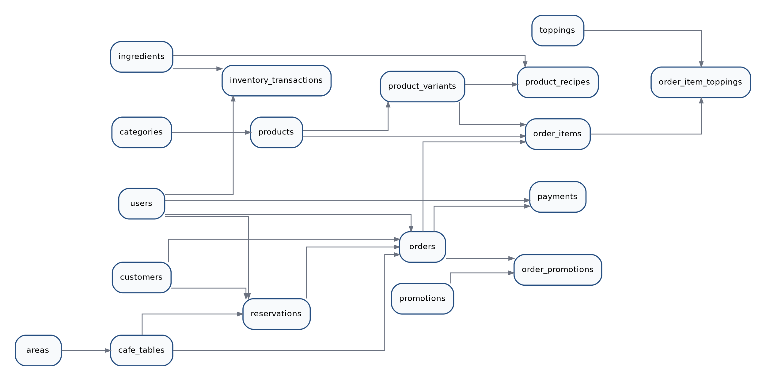
Hình 9. Sơ đồ ERD tổng thể hệ thống Quản lý Quán Café (18 bảng) — phiên bản 1.2 Database Frozen
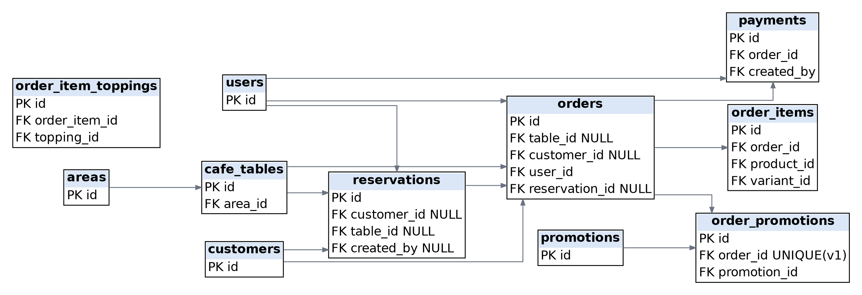
Hình 10. ERD chi tiết — Không gian quán, Reservation, Order, Payment và Promotion
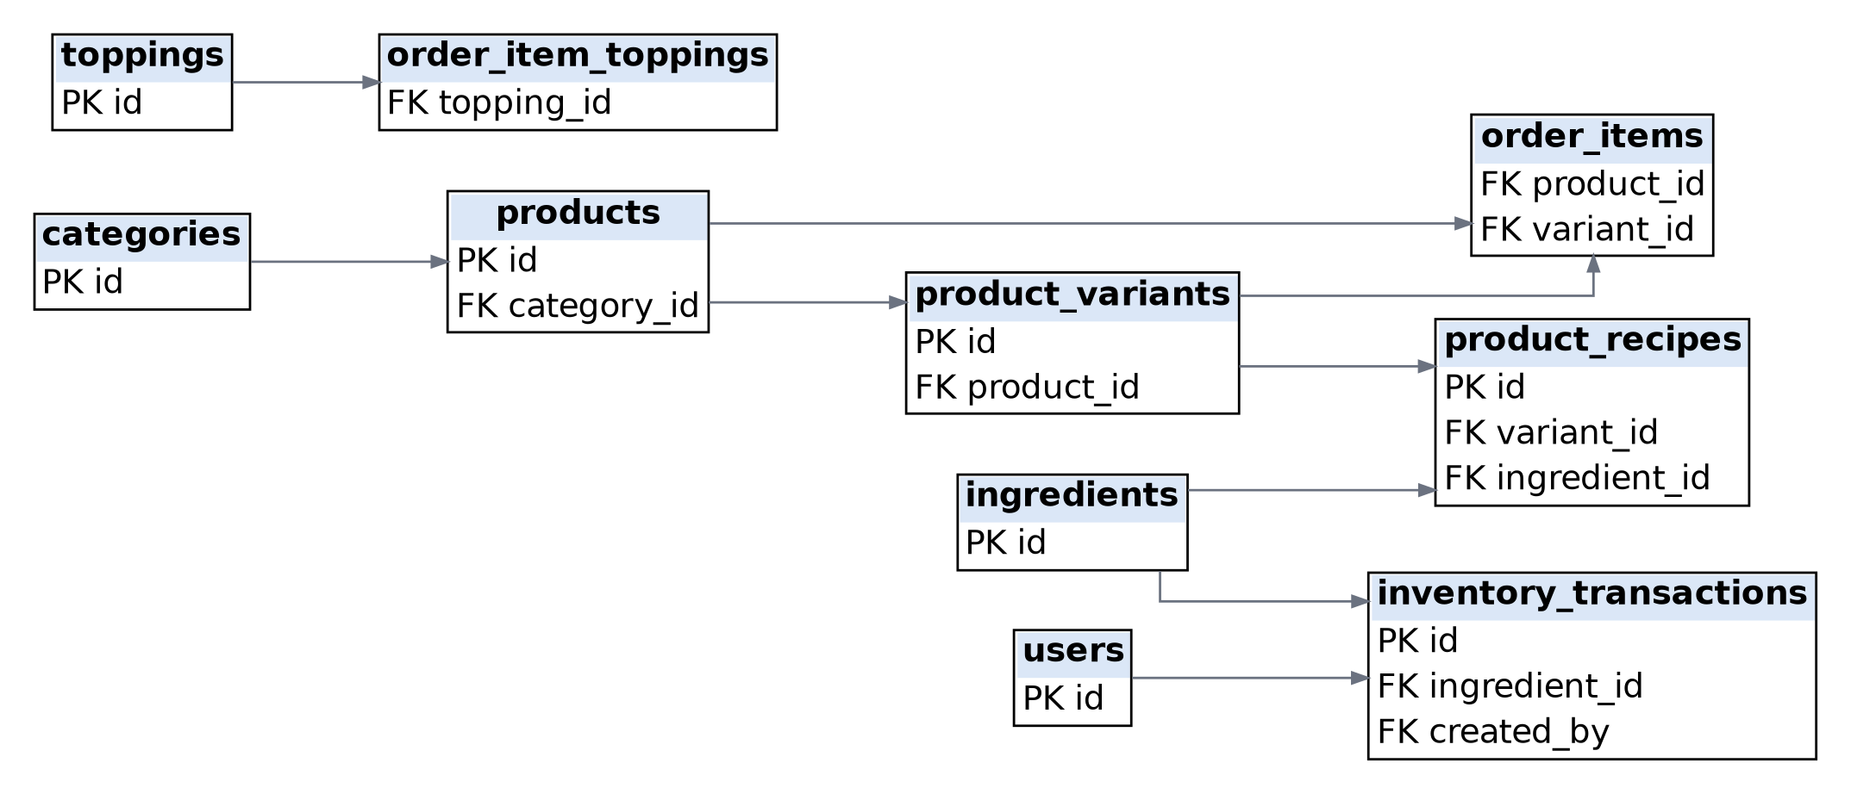
Hình 11. ERD chi tiết — Menu và Kho nguyên liệu

7.2. Danh sách bảng theo phân hệ
Phân hệ | Các bảng
Nhóm 1 — Người dùng & khách hàng | users, customers
Nhóm 2 — Quản lý không gian quán | areas, cafe_tables, reservations
Nhóm 3 — Menu | categories, products, product_variants, toppings
Nhóm 4 — Bán hàng | orders, order_items, order_item_toppings
Nhóm 5 — Thanh toán & khuyến mãi | payments, promotions, order_promotions
Nhóm 6 — Kho nguyên liệu | ingredients, product_recipes, inventory_transactions

7.3. Từ điển dữ liệu chi tiết

Nhóm 1 — Người dùng & khách hàng
Bảng: users — Lưu tài khoản nhân viên và quản trị viên.
Trường | Kiểu dữ liệu | Ràng buộc | Ý nghĩa
id | BIGINT | PK | Mã người dùng
name | VARCHAR(255) | NOT NULL | Họ tên
email | VARCHAR(255) | UNIQUE | Email đăng nhập
password | VARCHAR(255) | NOT NULL | Mật khẩu (đã mã hóa)
phone | VARCHAR(20) | NULL | Số điện thoại
avatar | VARCHAR(255) | NULL | Ảnh đại diện
role | ENUM(admin, staff) | NOT NULL | Quyền hạn tài khoản
status | ENUM(active, inactive) | DEFAULT active | Trạng thái hoạt động
last_login_at | DATETIME | NULL | Lần đăng nhập gần nhất
deleted_at | TIMESTAMP | NULL, soft delete | Thời điểm xóa mềm
created_at / updated_at | TIMESTAMP | Laravel | Thời gian tạo / cập nhật

Bảng: customers — Lưu thông tin khách có cung cấp dữ liệu; khách vãng lai không bắt buộc có bản ghi. Phiên bản 1 chưa triển khai chương trình tích/đổi điểm.
Trường | Kiểu dữ liệu | Ràng buộc | Ý nghĩa
id | BIGINT | PK | Mã khách hàng
name | VARCHAR(255) | NULL | Họ tên khách hàng
phone | VARCHAR(20) | UNIQUE, NULL | Số điện thoại
email | VARCHAR(255) | NULL | Email
birthday | DATE | NULL | Ngày sinh
status | ENUM(active, inactive) | DEFAULT active | Trạng thái
deleted_at | TIMESTAMP | NULL, soft delete | Thời điểm xóa mềm
created_at / updated_at | TIMESTAMP |  | Thời gian tạo / cập nhật

Nhóm 2 — Quản lý không gian quán
Bảng: areas — Khu vực phục vụ của quán (tầng trệt, tầng 1, ngoài trời, phòng máy lạnh...).
Trường | Kiểu dữ liệu | Ràng buộc | Ý nghĩa
id | BIGINT | PK | Mã khu vực
name | VARCHAR(100) | NOT NULL | Tên khu vực
description | TEXT | NULL | Mô tả
status | ENUM(active, inactive) | DEFAULT active | Trạng thái
deleted_at | TIMESTAMP | NULL, soft delete | Thời điểm xóa mềm
created_at / updated_at | TIMESTAMP |  | Thời gian tạo / cập nhật

Bảng: cafe_tables — Danh sách bàn trong quán, thuộc một khu vực.
Trường | Kiểu dữ liệu | Ràng buộc | Ý nghĩa
id | BIGINT | PK | Mã bàn
area_id | BIGINT | FK → areas.id | Khu vực chứa bàn
table_code | VARCHAR(20) | UNIQUE | Mã bàn (VD: B01)
table_name | VARCHAR(100) | NULL | Tên hiển thị bàn
capacity | INT | DEFAULT 4 | Sức chứa
status | ENUM(available, occupied, maintenance) | DEFAULT available | Trạng thái vận hành hiện tại; tình trạng đặt trước được suy ra từ reservations theo khung giờ
qr_code | VARCHAR(255) | NULL | Mã QR order tại bàn
deleted_at | TIMESTAMP | NULL, soft delete | Thời điểm xóa mềm
created_at / updated_at | TIMESTAMP |  | Thời gian tạo / cập nhật

Bảng: reservations — Hỗ trợ nghiệp vụ đặt bàn trước.
Trường | Kiểu dữ liệu | Ràng buộc | Ý nghĩa
id | BIGINT | PK | Mã đặt bàn
customer_id | BIGINT | FK → customers.id, NULL | Khách quen (nếu có)
table_id | BIGINT | FK → cafe_tables.id, NULL | Bàn được gán khi xác nhận; yêu cầu pending có thể chưa có bàn
customer_name | VARCHAR(255) | NOT NULL | Tên khách đặt bàn
customer_phone | VARCHAR(20) | NOT NULL | SĐT liên hệ
guest_count | INT | NOT NULL | Số lượng khách
reservation_start_at | DATETIME | NOT NULL | Thời điểm bắt đầu giữ bàn
reservation_end_at | DATETIME | NOT NULL | Thời điểm kết thúc dự kiến; phải > reservation_start_at
note | TEXT | NULL | Ghi chú
status | ENUM(pending, confirmed, arrived, completed, cancelled, no_show) | DEFAULT pending | Trạng thái đặt bàn
created_by | BIGINT | FK → users.id, NULL | Nhân viên tạo/tiếp nhận; NULL nếu khách tự đặt online
created_at / updated_at | TIMESTAMP |  | Thời gian tạo / cập nhật

Nhóm 3 — Menu
Bảng: categories — Danh mục món (Cà phê, Trà, Trà sữa, Sinh tố, Nước ép, Bánh, Đồ ăn nhẹ...).
Trường | Kiểu dữ liệu | Ràng buộc | Ý nghĩa
id | BIGINT | PK | Mã danh mục
name | VARCHAR(255) | NOT NULL | Tên danh mục
description | TEXT | NULL | Mô tả
image | VARCHAR(255) | NULL | Ảnh minh họa
display_order | INT | DEFAULT 0 | Thứ tự hiển thị
status | ENUM(active, inactive) | DEFAULT active | Trạng thái
deleted_at | TIMESTAMP | NULL, soft delete | Thời điểm xóa mềm
created_at / updated_at | TIMESTAMP |  | Thời gian tạo / cập nhật

Bảng: products — Thông tin chung của món (không lưu giá trực tiếp — giá nằm ở product_variants).
Trường | Kiểu dữ liệu | Ràng buộc | Ý nghĩa
id | BIGINT | PK | Mã món
category_id | BIGINT | FK → categories.id | Danh mục của món
name | VARCHAR(255) | NOT NULL | Tên món
slug | VARCHAR(255) | UNIQUE | Đường dẫn thân thiện
description | TEXT | NULL | Mô tả món
image | VARCHAR(255) | NULL | Hình ảnh món
status | ENUM(available, unavailable) | DEFAULT available | Trạng thái còn/hết món
is_featured | BOOLEAN | DEFAULT false | Món nổi bật
deleted_at | TIMESTAMP | NULL, soft delete | Thời điểm xóa mềm
created_at / updated_at | TIMESTAMP |  | Thời gian tạo / cập nhật

Bảng: product_variants — Biến thể (size) của món, mỗi biến thể có giá riêng.
Trường | Kiểu dữ liệu | Ràng buộc | Ý nghĩa
id | BIGINT | PK | Mã biến thể
product_id | BIGINT | FK → products.id | Món gốc
name | VARCHAR(50) | NOT NULL; UNIQUE(product_id, name) | Tên biến thể (S, M, L, Standard...)
sku | VARCHAR(50) | UNIQUE, NULL | Mã SKU
price | DECIMAL(12,2) | NOT NULL | Giá bán
status | ENUM(available, unavailable) | DEFAULT available | Trạng thái
deleted_at | TIMESTAMP | NULL, soft delete | Thời điểm xóa mềm
created_at / updated_at | TIMESTAMP |  | Thời gian tạo / cập nhật

Bảng: toppings — Danh sách topping có thể thêm vào món (trân châu, kem cheese, extra shot...).
Trường | Kiểu dữ liệu | Ràng buộc | Ý nghĩa
id | BIGINT | PK | Mã topping
name | VARCHAR(255) | NOT NULL | Tên topping
price | DECIMAL(12,2) | DEFAULT 0 | Giá topping
status | ENUM(available, unavailable) | DEFAULT available | Trạng thái
deleted_at | TIMESTAMP | NULL, soft delete | Thời điểm xóa mềm
created_at / updated_at | TIMESTAMP |  | Thời gian tạo / cập nhật

Nhóm 4 — Bán hàng
Bảng: orders — Bảng quan trọng nhất hệ thống — đại diện cho một đơn hàng.
Trường | Kiểu dữ liệu | Ràng buộc | Ý nghĩa
id | BIGINT | PK | Mã đơn hàng
order_code | VARCHAR(50) | UNIQUE | Mã hiển thị đơn hàng
table_id | BIGINT | FK → cafe_tables.id, NULL | Bàn (nếu dine-in)
customer_id | BIGINT | FK → customers.id, NULL | Khách hàng (nếu có)
user_id | BIGINT | FK → users.id | Nhân viên lập đơn
reservation_id | BIGINT | FK → reservations.id, NULL | Đặt bàn liên kết (nếu có)
order_type | ENUM(dine_in, takeaway) | DEFAULT dine_in | Loại đơn hàng
status | ENUM(pending, completed, cancelled) | DEFAULT pending | Trạng thái vòng đời của đơn. Tiến độ chế biến không lưu ở orders.status mà được suy ra từ order_items.status.
subtotal | DECIMAL(15,2) | DEFAULT 0 | Tổng tiền món
discount_amount | DECIMAL(15,2) | DEFAULT 0 | Số tiền giảm giá
tax_amount | DECIMAL(15,2) | DEFAULT 0 | Thuế / phụ phí
total_amount | DECIMAL(15,2) | DEFAULT 0 | Tổng thanh toán = subtotal − discount + tax
note | TEXT | NULL | Ghi chú đơn hàng
ordered_at | DATETIME |  | Thời điểm lập đơn
completed_at | DATETIME | NULL | Thời điểm hoàn tất
created_at / updated_at | TIMESTAMP |  | Thời gian tạo / cập nhật

Bảng: order_items — Chi tiết từng món trong đơn hàng (lưu snapshot tên/giá tại thời điểm bán).
Trường | Kiểu dữ liệu | Ràng buộc | Ý nghĩa
id | BIGINT | PK | Mã dòng chi tiết
order_id | BIGINT | FK → orders.id | Đơn hàng chứa món
product_id | BIGINT | FK → products.id | Món (tham chiếu)
variant_id | BIGINT | FK → product_variants.id | Biến thể/size đã chọn
product_name | VARCHAR(255) | NOT NULL | Tên món (snapshot)
variant_name | VARCHAR(50) | NULL | Tên size (snapshot)
quantity | INT | NOT NULL | Số lượng
unit_price | DECIMAL(12,2) | NOT NULL | Đơn giá (snapshot)
topping_amount | DECIMAL(12,2) | DEFAULT 0 | Tổng tiền topping
subtotal | DECIMAL(15,2) | NOT NULL | Thành tiền dòng
note | VARCHAR(500) | NULL | Ghi chú món (VD: ít đá)
status | ENUM(pending, preparing, ready, served, cancelled) | DEFAULT pending | Trạng thái chế biến món
created_at / updated_at | TIMESTAMP |  | Thời gian tạo / cập nhật

Bảng: order_item_toppings — Topping được chọn cho từng dòng món trong đơn (lưu snapshot tên/giá).
Trường | Kiểu dữ liệu | Ràng buộc | Ý nghĩa
id | BIGINT | PK | Mã dòng topping
order_item_id | BIGINT | FK → order_items.id | Món chứa topping
topping_id | BIGINT | FK → toppings.id; UNIQUE(order_item_id, topping_id) | Topping (tham chiếu)
topping_name | VARCHAR(255) | NOT NULL | Tên topping (snapshot)
price | DECIMAL(12,2) | NOT NULL | Giá topping (snapshot)
quantity | INT | DEFAULT 1 | Số lượng topping
created_at / updated_at | TIMESTAMP |  | Thời gian tạo / cập nhật

Nhóm 5 — Thanh toán & khuyến mãi
Bảng: payments — Lưu lịch sử các lần ghi nhận/thử thanh toán. Phiên bản 1 không hỗ trợ split/partial payment và chỉ cho phép tối đa một payment ở trạng thái paid cho mỗi order.
Trường | Kiểu dữ liệu | Ràng buộc | Ý nghĩa
id | BIGINT | PK | Mã thanh toán
order_id | BIGINT | FK → orders.id | Đơn hàng; v1 không split/partial payment, tối đa một payment paid/order (ràng buộc nghiệp vụ)
payment_code | VARCHAR(50) | UNIQUE | Mã giao dịch nội bộ
payment_method | ENUM(cash, bank_transfer) | NOT NULL | Phương thức thanh toán
amount | DECIMAL(15,2) | NOT NULL | Số tiền thanh toán
transaction_code | VARCHAR(100) | NULL | Mã giao dịch ngân hàng/cổng TT
status | ENUM(pending, paid, failed, refunded) | DEFAULT pending | Trạng thái thanh toán
paid_at | DATETIME | NULL | Thời điểm thanh toán thành công
created_by | BIGINT | FK → users.id | Nhân viên ghi nhận
created_at / updated_at | TIMESTAMP |  | Thời gian tạo / cập nhật

Bảng: promotions — Danh sách mã khuyến mãi.
Trường | Kiểu dữ liệu | Ràng buộc | Ý nghĩa
id | BIGINT | PK | Mã khuyến mãi (nội bộ)
code | VARCHAR(50) | UNIQUE | Mã code (VD: CAFE10)
name | VARCHAR(255) | NOT NULL | Tên chương trình
description | TEXT | NULL | Mô tả
discount_type | ENUM(percentage, fixed) | NOT NULL | Loại giảm giá
discount_value | DECIMAL(12,2) | NOT NULL | Giá trị giảm
max_discount | DECIMAL(12,2) | NULL | Mức giảm tối đa (áp dụng cho %)
minimum_order | DECIMAL(12,2) | DEFAULT 0 | Giá trị đơn tối thiểu để áp dụng
start_at / end_at | DATETIME |  | Thời gian hiệu lực
usage_limit | INT | NULL | Giới hạn số lần sử dụng
used_count | INT | DEFAULT 0 | Số lần đã sử dụng
status | ENUM(active, inactive) | DEFAULT active | Trạng thái
deleted_at | TIMESTAMP | NULL, soft delete | Thời điểm xóa mềm
created_at / updated_at | TIMESTAMP |  | Thời gian tạo / cập nhật

Bảng: order_promotions — Lưu khuyến mãi được áp dụng cho từng đơn hàng.
Trường | Kiểu dữ liệu | Ràng buộc | Ý nghĩa
id | BIGINT | PK | Mã dòng
order_id | BIGINT | FK → orders.id; UNIQUE (v1) | Đơn hàng; phiên bản 1 tối đa một khuyến mãi
promotion_id | BIGINT | FK → promotions.id | Khuyến mãi áp dụng
promotion_code | VARCHAR(50) | NOT NULL | Mã code (snapshot)
discount_amount | DECIMAL(15,2) | NOT NULL, ≥ 0 | Số tiền được giảm thực tế
created_at / updated_at | TIMESTAMP |  | Thời gian tạo / cập nhật

Nhóm 6 — Kho nguyên liệu
Bảng: ingredients — Danh mục nguyên liệu pha chế (hạt cà phê, sữa đặc, trân châu...).
Trường | Kiểu dữ liệu | Ràng buộc | Ý nghĩa
id | BIGINT | PK | Mã nguyên liệu
name | VARCHAR(255) | NOT NULL | Tên nguyên liệu
unit | VARCHAR(50) | NOT NULL | Đơn vị tính (kg, gram, lít, ml, piece)
current_stock | DECIMAL(12,3) | DEFAULT 0 | Tồn kho hiện tại
minimum_stock | DECIMAL(12,3) | DEFAULT 0 | Định mức tồn kho tối thiểu
cost_price | DECIMAL(12,2) | DEFAULT 0 | Giá vốn
status | ENUM(active, inactive) | DEFAULT active | Trạng thái
deleted_at | TIMESTAMP | NULL, soft delete | Thời điểm xóa mềm
created_at / updated_at | TIMESTAMP |  | Thời gian tạo / cập nhật

Bảng: product_recipes — Công thức món — định lượng nguyên liệu cần cho từng biến thể (size).
Trường | Kiểu dữ liệu | Ràng buộc | Ý nghĩa
id | BIGINT | PK | Mã công thức
variant_id | BIGINT | FK → product_variants.id | Biến thể áp dụng công thức
ingredient_id | BIGINT | FK → ingredients.id; UNIQUE(variant_id, ingredient_id) | Nguyên liệu sử dụng
quantity | DECIMAL(12,3) | NOT NULL, > 0 | Định lượng cần dùng
created_at / updated_at | TIMESTAMP |  | Thời gian tạo / cập nhật

Bảng: inventory_transactions — Lịch sử biến động kho — không thay đổi trực tiếp current_stock mà không lưu vết.
Trường | Kiểu dữ liệu | Ràng buộc | Ý nghĩa
id | BIGINT | PK | Mã giao dịch kho
ingredient_id | BIGINT | FK → ingredients.id | Nguyên liệu biến động
type | ENUM(import, consume, adjustment, waste) | NOT NULL | Loại biến động
quantity | DECIMAL(12,3) | NOT NULL, > 0 | Số lượng biến động
before_quantity | DECIMAL(12,3) | NOT NULL, ≥ 0 | Tồn kho trước biến động
after_quantity | DECIMAL(12,3) | NOT NULL, ≥ 0 | Tồn kho sau biến động
reference_type | VARCHAR(50) | NULL | Loại chứng từ liên quan (order, import...)
reference_id | BIGINT | NULL | Mã chứng từ liên quan
note | TEXT | NULL | Ghi chú
created_by | BIGINT | FK → users.id | Người thực hiện
created_at / updated_at | TIMESTAMP |  | Thời gian tạo / cập nhật

7.4. Quyết định chốt trước khi triển khai Migration
Các quyết định dưới đây là baseline đã chốt của SRS v1.2. CAFE-DB-001 phải đối chiếu lại PK/FK, index, onDelete/onUpdate và dependency graph trước khi tạo migration.
DB-01 — Schema nghiệp vụ chính thức gồm đúng 18 bảng như mục 7.2; không bổ sung bảng thứ 19 trong phiên bản 1 nếu chưa có Change Request được phê duyệt.
DB-02 — Tất cả 18 bảng dùng khóa chính id kiểu BIGINT; khóa ngoại dùng kiểu tương thích với PK được tham chiếu.
DB-03 — reservations.table_id và reservations.created_by được phép NULL khi khách tự gửi yêu cầu online; table_id bắt buộc phải có trước khi reservation chuyển confirmed.
DB-04 — Reservation sử dụng reservation_start_at và reservation_end_at; khi confirmed/arrived, hai reservation trên cùng bàn không được giao nhau theo thời gian và bàn phải đủ capacity.
DB-05 — cafe_tables.status chỉ gồm available, occupied, maintenance. Trạng thái đặt trước không lưu thường trực ở bảng bàn mà được suy ra từ reservations theo khung giờ.
DB-06 — orders.status trong phiên bản 1 chỉ gồm pending, completed, cancelled. Trạng thái chế biến thuộc order_items.status: pending, preparing, ready, served, cancelled.
DB-07 — Order chỉ được thanh toán khi tất cả order_item không cancelled đã served; payment thành công mới chuyển orders.status = completed.
DB-08 — Hủy toàn order chỉ được phép khi order còn pending, chưa có payment paid và chưa có order_item served.
DB-09 — Khi thêm món chỉ lưu snapshot và tính tiền, chưa trừ kho. Kho chỉ trừ khi order_item chuyển pending → preparing và phải thực hiện trong database transaction.
DB-10 — Mỗi product_variant phải có công thức product_recipes hợp lệ trước khi có thể chuyển món sang preparing; không cho phép current_stock âm.
DB-11 — Mọi thay đổi current_stock phải kèm inventory_transactions. Với consume tự động, created_by là user kích hoạt thao tác pending → preparing.
DB-12 — Phiên bản 1 cho phép tối đa một promotion trên mỗi order; promotions.used_count chỉ tăng đúng một lần sau payment paid.
DB-13 — Phiên bản 1 không hỗ trợ split/partial payment; cho phép lưu nhiều lần thử pending/failed nhưng tối đa một payment paid trên mỗi order.
DB-14 — order_items, order_item_toppings và order_promotions lưu snapshot tên/giá/mã để bảo toàn lịch sử khi master data thay đổi.
DB-15 — Master data dùng soft delete: users, customers, areas, cafe_tables, categories, products, product_variants, toppings, promotions, ingredients. Dữ liệu giao dịch/lịch sử không hard delete.
DB-16 — Chính sách FK ưu tiên RESTRICT/NO ACTION đối với dữ liệu lịch sử; không cascade delete các order, payment, reservation hoặc inventory history từ master data.
DB-17 — Unique constraints bắt buộc gồm users.email, cafe_tables.table_code, products.slug, promotions.code, payment_code, product_variants.sku (nullable), UNIQUE(product_id,name), UNIQUE(variant_id,ingredient_id), UNIQUE(order_item_id,topping_id), UNIQUE(order_promotions.order_id) cho v1.
DB-18 — Các index kỹ thuật cần được xác nhận trong CAFE-DB-001, tối thiểu ưu tiên các truy vấn reservation theo bàn/thời gian, order theo bàn/status/thời gian, payment theo order/status và inventory_transactions theo ingredient/created_at.
DB-19 — Thứ tự migration phải bảo đảm bảng cha tồn tại trước bảng con. Thứ tự canonical đề xuất: users → customers → areas → categories → toppings → ingredients → promotions → cafe_tables → products → product_variants → reservations → product_recipes → orders → order_items → payments → order_promotions → inventory_transactions → order_item_toppings.
DB-20 — Migration là source of truth của schema. Không tạo 18 bảng thủ công bằng phpMyAdmin; database ban đầu chỉ cần được tạo rỗng và cấu hình kết nối.

8. QUY TẮC NGHIỆP VỤ (BUSINESS RULES)
Mã | Nội dung quy tắc
BR01 | Một bàn chỉ được có tối đa một order loại dine_in đang hoạt động tại cùng một thời điểm.
BR02 | Bàn ở trạng thái maintenance không được tạo order dine-in mới và không được gán cho reservation mới.
BR03 | cafe_tables.status chỉ phản ánh trạng thái vận hành hiện tại: available, occupied, maintenance. Trạng thái “đã đặt trước” phải được suy ra từ reservations theo khung giờ, không lưu như một trạng thái thường trực của bàn.
BR04 | Order ở trạng thái completed là bất biến đối với nghiệp vụ bán hàng v1: không được thêm/sửa/hủy món hoặc hủy đơn.
BR05 | Order ở trạng thái cancelled không được thanh toán; order đã có payment paid không được hủy.
BR06 | Product ở trạng thái unavailable không được thêm vào order mới.
BR07 | Product variant ở trạng thái unavailable không được bán.
BR08 | order_items.quantity phải > 0; order_item_toppings.quantity phải > 0.
BR09 | Khi thêm món vào order, phải lưu snapshot product_name, variant_name, unit_price tại thời điểm bán.
BR10 | Khi thêm topping, phải lưu snapshot topping_name và price tại thời điểm bán.
BR11 | Promotion chỉ hợp lệ khi status = active và thời điểm áp dụng nằm trong [start_at, end_at].
BR12 | Order phải có subtotal ≥ promotion.minimum_order mới đủ điều kiện áp dụng.
BR13 | promotions.used_count chỉ tăng sau khi payment của order chuyển sang paid; không tăng ngay khi chỉ nhập/áp mã.
BR14 | discount_amount thực tế không được lớn hơn subtotal; với percentage phải tuân thủ max_discount nếu có.
BR15 | Phiên bản 1 cho phép tối đa một promotion trên mỗi order; order_promotions.order_id phải duy nhất.
BR16 | Phiên bản 1 không hỗ trợ split/partial payment. Một order có thể lưu lịch sử nhiều lần thử thanh toán, nhưng tối đa một payment được ở trạng thái paid; phương thức hỗ trợ: cash, bank_transfer.
BR17 | Sau khi payment thành công đủ số tiền, order tự động chuyển completed và completed_at được ghi nhận.
BR18 | Sau khi order dine-in completed hoặc được hủy hợp lệ, bàn được chuyển về available nếu không có phiên phục vụ khác đang chiếm bàn.
BR19 | Nếu order liên kết reservation, khi khách đến và hoàn tất sử dụng bàn thì reservation chuyển completed.
BR20 | Reservation online được phép tạo với table_id = NULL và created_by = NULL. Khi staff xác nhận, phải gán bàn phù hợp trước khi chuyển confirmed.
BR21 | Mỗi reservation phải có reservation_start_at < reservation_end_at; guest_count > 0 và khi xác nhận phải có capacity của bàn ≥ guest_count. Không được xác nhận hai reservation confirmed/arrived có khoảng thời gian giao nhau trên cùng một bàn.
BR22 | Tồn kho chỉ bị trừ khi order_item chuyển pending → preparing. Hệ thống phải kiểm tra toàn bộ nguyên liệu trước khi trừ; nếu thiếu bất kỳ nguyên liệu nào thì từ chối thao tác và không được để current_stock âm.
BR23 | Hủy order_item khi còn pending không làm thay đổi kho. Với món đã preparing/ready, không tự cộng ngược nguyên liệu; nếu nguyên liệu bị bỏ/hao hụt phải ghi inventory_transactions type = waste.
BR24 | Mọi thay đổi current_stock phải được thực hiện cùng một inventory_transactions tương ứng (import, consume, adjustment, waste); không cập nhật tồn kho trực tiếp mà không có log.
BR25 | Giá tiền phải ≥ 0; product_recipes.quantity > 0; cafe_tables.capacity > 0; các giá trị tồn kho trước/sau giao dịch phải ≥ 0.
BR26 | Các bảng master data users, customers, areas, cafe_tables, categories, products, product_variants, toppings, promotions, ingredients sử dụng soft delete (deleted_at) kết hợp status khi cần.
BR27 | Không hard delete dữ liệu lịch sử: reservations, orders, order_items, order_item_toppings, payments, order_promotions, inventory_transactions. Hủy nghiệp vụ phải thể hiện bằng status hoặc transaction log.
BR28 | Phiên bản 1 coi toppings là danh mục dùng chung; chưa giới hạn topping theo từng product. Việc thêm bảng ánh xạ product_toppings chỉ thực hiện khi yêu cầu nghiệp vụ được mở rộng.
BR29 | orders.tax_amount mặc định 0; phiên bản 1 chưa tự động tính VAT/phụ phí nếu chưa có cấu hình nghiệp vụ được phê duyệt.
BR30 | Ràng buộc duy nhất bổ sung: UNIQUE(product_variants.product_id, product_variants.name), UNIQUE(product_recipes.variant_id, product_recipes.ingredient_id), UNIQUE(order_item_toppings.order_item_id, order_item_toppings.topping_id).
BR31 | orders.status trong phiên bản 1 chỉ gồm pending, completed, cancelled. Tiến độ chế biến phải được quản lý bằng order_items.status, không đồng bộ duplicate các trạng thái preparing/served lên orders.
BR32 | Chỉ cho phép thanh toán order khi order.status = pending, có ít nhất một item không cancelled, tất cả item không cancelled đã served và chưa tồn tại payment status = paid.
BR33 | Chỉ cho phép hủy toàn order khi order.status = pending, chưa có payment paid và chưa có order_item served. Hoàn tiền/điều chỉnh sau bán nằm ngoài phạm vi phiên bản 1.
BR34 | order_item chỉ được chuyển pending → preparing khi product_variant có ít nhất một product_recipe hợp lệ và toàn bộ nguyên liệu đủ tồn; nếu thiếu recipe hoặc thiếu tồn thì từ chối chuyển trạng thái.
BR35 | inventory_transactions type = consume được tạo tự động khi pending → preparing nhưng created_by phải lưu user đã kích hoạt thao tác để bảo đảm audit.

9. YÊU CẦU PHI CHỨC NĂNG

9.1. Hiệu năng (Performance)
- Thời gian phản hồi trung bình cho các thao tác tạo/thêm món vào đơn hàng không quá 2 giây trong điều kiện mạng nội bộ (LAN/Wi-Fi quán).
- Hệ thống đáp ứng đồng thời tối thiểu 20 phiên đăng nhập (nhân viên) tại cùng thời điểm mà không giảm hiệu năng đáng kể.

9.2. Bảo mật (Security)
- Mật khẩu người dùng được mã hóa (hash) trước khi lưu trữ, không lưu plaintext.
- Phân quyền rõ ràng theo vai trò (Admin/Nhân viên); các API/route nhạy cảm (quản lý người dùng, báo cáo doanh thu) chỉ Admin truy cập được.
- Áp dụng CSRF token, validate dữ liệu đầu vào (Laravel Form Request) để chống SQL Injection, XSS.

9.3. Tính khả dụng & dễ sử dụng (Usability)
- Giao diện quản lý bán hàng (POS) tối ưu thao tác nhanh, ít bước bấm, phù hợp sử dụng trên tablet tại quầy.
- Giao diện responsive, hiển thị tốt trên các kích thước màn hình phổ biến (desktop, tablet).

9.4. Khả năng bảo trì & mở rộng (Maintainability)
- Tuân thủ Laravel MVC + Selective Service Layer: Controller mỏng, Service cho nghiệp vụ phức tạp, Eloquent ORM; Migration là source of truth của schema.
- Cơ sở dữ liệu ưu tiên chuẩn hóa đến 3NF; không lưu các tổng hợp dẫn xuất như điểm/tổng chi tiêu nếu chưa có nghiệp vụ đồng bộ rõ ràng. Master data sử dụng soft delete; transaction/history không hard delete.
- Có khả năng mở rộng thêm kênh bán hàng mới (ví dụ: app đặt món tại bàn qua QR) mà không phá vỡ cấu trúc dữ liệu hiện có.

9.5. Sao lưu & phục hồi dữ liệu (Backup & Recovery)
- Định kỳ sao lưu (backup) cơ sở dữ liệu; các bảng dữ liệu lịch sử quan trọng (orders, payments, inventory_transactions) không được xóa vật lý.

10. PHỤ LỤC

10.1. Quy ước chung về dữ liệu
- Tất cả các bảng có created_at, updated_at theo chuẩn Laravel. Các master data dùng deleted_at: users, customers, areas, cafe_tables, categories, products, product_variants, toppings, promotions, ingredients.
- Không xóa vật lý (hard delete) đối với: reservations, orders, order_items, order_item_toppings, payments, order_promotions, inventory_transactions — nhằm bảo toàn dữ liệu lịch sử phục vụ kiểm tra và báo cáo.
• Baseline trạng thái phiên bản 1: orders.status = pending/completed/cancelled; order_items.status = pending/preparing/ready/served/cancelled. Tiến độ pha chế không được lưu trùng ở orders.
- Mọi trường tiền tệ dùng kiểu DECIMAL để tránh sai số làm tròn; mọi trường số lượng nguyên liệu dùng DECIMAL(12,3) để hỗ trợ đơn vị nhỏ (gram, ml).

10.2. Tài liệu tham chiếu
- Thiết kế Database chi tiết — Website Quản lý Quán Café (tài liệu do nhóm cung cấp).
- Tài liệu đặc tả quản lý hệ thống quản lý thư viện (tài liệu mẫu định dạng BA do nhóm cung cấp, dùng làm khung tham chiếu trình bày).

